

**ESCUELA TÉCNICA SUPERIOR DE INGENIERÍA INFORMÁTICA**

**GRADO EN DISEÑO Y DESARROLLO DE VIDEOJUEGOS**

**Curso Académico 2018/2019**

**Trabajo Fin de Grado**

**Diseño y Desarrollo de Toolbox para crear videojuegos 2D**

**Autor**: Juan Daniel Silva

**Directores**: Julio Guillén García



En el caso de que se desee puede dedicarse una página para agradecimientos. El formato de agradecimientos es libre siempre que se mantenga el tipo de letra definido como base del formato. Por ello se admiten agradecimientos del estilo:

“Quiero aprovechar la ocasión para agradecer el apoyo de mis … y de mis... Asimismo no puedo olvidar en este momento a mis compañeros …”

Aunque también se admiten agradecimientos de la forma:

A mi familia

A mi tutor

A mis compañeros

Resumen

En este Proyecto se pretende desarrollar un Toolbox para un videojuego 2D. La idea principal es plantear una serie de mecánicas y posibilidades básicas para ampliar la experiencia de un juego cuyos objetivos ya están planteados, pero también ofrecer cambios en ciertas configuraciones de forma que cada usuario pueda crear diversos escenarios con fines diferentes a los planteados en el videojuego normal, para así modificar parcial o completamente dichos objetivos, y de este modo, extender las posibilidades normales.

Para ello, no solo se plantea un Desarrollo de un editor de niveles, sino que también se ofrece un videojuego básico de plataformas 2D en el cual se ha basado el Desarrollo de dicho editor genérico, y cuyos niveles han sido desarrollados posteriormente en dicho Toolbox.

Palabras Clave:Toolbox, Editor, Mecánicas, Escenarios, Niveles, Plataformas, Aplicación.

Abstract

In this project we pretend to develop a 2D videogame Toolbox. The main idea is show several mechanics and possibilities to extend the game experience where objectives are planted, but offer too the chance of make changes relative to configuration, so that each user could create different stages with different objectives from what was raised in the normal videogame, to modify partially or completely this objectives, and extend the normal possibilities.

With this, not only present a level editor development, but we also offer a basic 2D platform videogame on which this level editor is based, and whose levels had been developed with the Toolbox.

Keywords: Toolbox, Editor, Mechanics, Stages, Levels, Platforms, Application.

# Índice de contenidos

Índice de contenidos 6

Índice de ilustraciones 10

Glosario 11

Capítulo 1 Introducción 12

1.1 Antecedentes Históricos 12

1.2 Editores de Niveles 13

Editores Oficiales 13

Editores No Oficiales 16

Editores De Desarrollo 18

1.3 Estado del mercado actual 21

1.4 Estado del arte 22

Capítulo 2 Objetivos 25

2.1 Descripción del problema 25

2.2 Objetivos 25

2.3 Estudio de alternativas 26

2.4 Metodología empleada 27

2.5 Planificación 27

Estudio de Editores 27

Definición del Juego 27

Mecánicas 28

Búsqueda de Assets 28

Funcionalidades del Editor 28

Capítulo 3 Marco teórico 29

3.1 Juegos de Plataformas 29

3.2 Leyes de UX 29

3.3 Game Design vs Level Design 30

Género 31

3.4 Editores de Niveles 33

3.5 Estudios Adicionales 34

Capítulo 4 Especificación 35

4.1 Unity 3D 2018.3 35

4.2 C# 36

4.3 Visual Studio 2017 37

4.4 GitHub 37

4.5 Trello 38

Capítulo 5 Descripción informática 39

5.1 Etapas del Desarrollo 39

Etapa 1: Desarrollo del White Box 39

Etapa 2: Búsqueda de Assets 39

Etapa 3: Mecánicas 40

Etapa 4: Mecánicas del Editor 40

Etapa 5: Sistema de Guardado 41

Etapa 6: Máquina de Estados 41

Etapa 7: Playtesting 41

Etapa 8: Inclusión de Assets Decorativos 41

5.2 Leyes UX 42

Ley de Fitts 42

Ley de Hick 42

Ley de Jakob 42

Ley de Región Común 43

Ley de Proximidad 43

5.3 Mecánicas y Funcionalidades Implementadas 43

Transformaciones 43

Traslación 44

Rotación 44

Escala 44

Instanciar 44

Serialización 45

Máquina de Estados 45

Comportamiento Imán 46

5.4 IA’s de Enemigos 46

Side to Side 46

Pathfinding 47

Distance Attack 47

Capítulo 6 Validación 48

6.1 Resultado final 48

Editor 48

Juego 51

6.2 Experimentación 51

Capítulo 7 Conclusiones 54

7.1 Logros alcanzados 54

7.2 Lecciones aprendidas 55

7.3 Líneas futuras 56

Almacenamiento en la nube 56

Inclusión de Assets 57

Mecánicas Extra 57

Bibliografía 58

Ludografía 59

Anexo I Documento de diseño 60

Anexo II Plan de negocios 61

Anexo III Código 63

Anexo IV Galería de imágenes 64

# Índice de ilustraciones

Ilustración 1 - Super Mario Maker 14

Ilustración 2 - Transformice 15

Ilustración 3 - Valve Hammer Editor 16

Ilustración 4 - MCEditor 18

Ilustración 5 - TEdit 19

Ilustración 6 - UbiArt Framework 20

Ilustración 7 - RPG MAKER MV 21

Ilustración 8 - GauGAN en acción 24

Ilustración 9 - Diagrama de Planificación 29

Ilustración 10 - Representación de la historia en videojuegos 32

Ilustración 11 - Instancias de Toolbox2D 49

Ilustración 12 - Transformaciones de Toolbox2D 50

Ilustración 13 - Máquina de Estados de Toolbox2D 51

Ilustración 14 - Final de nivel de Toolbox2D 52

Ilustración 15 - Inicio Nivel 1-1 53

Ilustración 16 - Nivel 1-2 53

Ilustración 17 - Inicio Nivel 1-3 54

Ilustración 18 - Final Nivel 1 54

# Glosario

|  |  |
| --- | --- |
| Abandonware | Videojuegos descatalogados, bien por su antigüedad o bien porque su empresa desarrolladora ha desaparecido y sus derechos no pertenecen a otra. Al no ser posible su comercialización, la comunidad de jugadores entiende que es legal compartirlo y descargarlo siempre que no haya ánimo de lucro. |
| Demake | Adaptación de un videojuego moderno a una plataforma antigua. |
| Game Jam | Evento en el que un grupo de personas participan para desarrollar un videojuego en un tiempo limitado, a menudo 48 o 72 horas. Dependiendo del evento se pueden aplicar otras restricciones además del tiempo, como la temática, las herramientas que se pueden utilizar, etc. |
| Home brew | Aplicaciones y juegos creados por programadores de manera no profesional para cualquier plataforma, generalmente consolas. |
| Mods | Extensión del software que modifica un videojuego para ampliar sus posibilidades, ya sea con nuevos niveles, mecánicas, enemigos… |
| Framework | Entorno de trabajo pensado para facilitar la programación de cualquier aplicación o herramienta. |
| Sprite | Mapa de bits dibujados en la pantalla de un ordenador que representa elementos de diverso tipo, como pueden ser personajes, objetos, etc. |
| Asset | Representación de elementos utilizados en el desarrollo de videojuegos, ya sean objetos visuales, archivos de audio o modelos 3D. |

# Capítulo 1 Introducción

|  |
| --- |
| Para un correcto entendimiento del Proyecto planteado, es necesario contextualizar históricamente el estado de los *Toolbox* en el ámbito de los videojuegos 2D. Para ello, se procederá a una vista atrás en editores ya en desuso, así como un análisis de los editores actualmente ofrecidos tanto por compañías oficiales como por terceros, estos últimos, en la mayoría de los casos, orientados para el desarrollo de *mods* de videojuegos concretos. |

## Antecedentes Históricos

En el origen de los videojuegos, la idea de poder crear tu propio nivel para compartirlo con diferentes usuarios, o simplemente aumentar el tiempo de juego era prácticamente inexistente, ya que o no se contaba con los suficientes recursos para poder trabajar en ello, o simplemente las empresas desarrolladoras no ofrecían esta posibilidad.

Con el **avance tecnológico** (principalmente en computadores), poco a poco surgieron pequeños desarrolladores que se embarcaban en la ardua tarea de modificar los juegos más vendidos del momento (generalmente aquellos que contaban con un modo multijugador). Esto no solo llevo a la modificación directa del videojuego, sino también al desarrollo de aplicaciones externas que permitían a cualquier usuario desarrollar niveles de sus juegos favoritos e introducirlos de manera no oficial en ellos.

Según la web **Game Creation Tools Clasification** [1], una página colaborativa centrada en la clasificación de herramientas de creación de videojuegos, el primer editor de niveles fue para el videojuego ***Eamon***, para *Apple* *II*. Se trataba de un juego de dominio público basado completamente en texto, a excepción de algunas aventuras que contenían gráficos. Por ello, los usuarios podían crear sus propias historias con el disco para desarrolladores, lo que expandió el juego durante años, llegando incluso a comercializarse una versión más sofisticada. Unos años más tarde, surge ***Adventure Construction Set (ACS)***, utilizado para la construcción de juegos *Ultima-type*, de ***Electronic Arts***, pionero en las aventuras gráficas. Si seguimos avanzando en el tiempo, podemos descubrir como aparecen más y más editores, muy pocos oficiales y con acceso al público, y muchos por parte de terceros. Con el avance de los gráficos de ordenador, comienzan a verse juegos en 3D, como ***Fighter Maker***, que permite jugar contra el ordenador o contra un segundo jugador, y además ofrece un modo de edición donde los usuarios pueden editar el perfil de los personajes, establecer qué botones ejecutan los movimientos y la cantidad de daño de estos. Pueden editarse hasta 800 movimientos diferentes de 20 estilos de combate distintos.

Algunas de las empresas de videojuegos que vieron este crecimiento, tomaron la decisión de incluir en su software las herramientas necesarias para que los jugadores fuesen capaces de crear niveles sin necesidad de descargar aplicaciones de terceros. Esto a su vez, fomentó la creación de Editores de niveles y *Toolbox*, lo que agilizó el Desarrollo de los videojuegos, de forma que empresas como ***Ubisoft***, creasen un editor para sus propios desarrolladores, evitando así la intervención directa de los programadores a la hora de crear y empaquetar cada nivel de cada videojuego, tal y como ocurrió con ***Rayman Origins***.

Con esto, también han surgido videojuegos que consisten directamente en la creación de niveles de videojuegos, para posteriormente compartirlos entre la comunidad de jugadores, dando la posibilidad de votar dichos niveles y generar un ranking entre los mejores, como es el caso de ***Super Mario Maker*** y ***Super Mario Maker 2***. Entre los múltiples editores encontrados, hemos decidido escoger los siguientes, atendiendo a la siguiente clasificación:

## Editores de Niveles

### Editores Oficiales

#### Super Mario Maker

***Mario Maker*** es un videojuego diseñado por la compañía japonesa de videojuegos ***Nintendo*** que ofrece la posibilidad de crear escenarios de la saga ***Super Mario Bros***, publicarlos, y permitir que otros usuarios prueben los mapas creados por los jugadores.

Para ello, el videojuego ofrece un editor donde podemos elegir la versión del videojuego que deseamos utilizar, y una barra de herramientas con 12 elementos que podemos colocar. Esta barra de herramientas ofrece la posibilidad de **cambiar la combinación de elementos**, la cual se puede editar, liberando así el espacio ocupado en la pantalla.

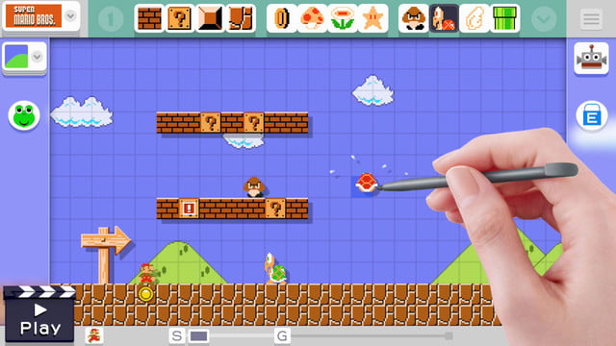

Ilustración - Super Mario Maker

La parte “jugable” del nivel, se divide por medio de una rejilla o grid, limitando así dónde se pueden colocar los diferentes elementos en el mapa. Además, para ciertos objetos, como contenedores, lo que hace es colocar el contenedor en cuestión en el escenario, y arrastrando dentro de él otro de los elementos, automáticamente se introduce en él, permitiendo que este objeto salga cuando el usuario golpee el cubo.

También, debido a la similitud entre objetos, para evitar tener un número excesivo de elementos en la barra de objetos, permite el cambio de uno por otro simplemente agitando el objeto en cuestión tras ser arrastrado al mapa.

#### Transformice

***Transformice*** es un juego web plataformas donde controlamos a un ratón. Con un tiempo determinado por mapa, debemos conseguir una porción del queso que se encuentra en el mapa y llegar a la ratonera.

**Cada mapa es diferente**, y prácticamente todos los niveles han sido desarrollados por la comunidad gracias al editor que tiene el juego. A rasgos generales, este editor cuenta con un número finito de objetos (considerados como elementos con físicas utilizados para estorbar, ayudar o decorar), y un número finito de plataformas.

Estas plataformas **son escalables**, pero **no tileables**, ya que se trata de una textura cuadrada de alta resolución, por lo que la calidad no varía cuando se escala en ambos ejes, pero al hacerlo solo en uno, se puede observar cómo **se distorsiona la textura**.

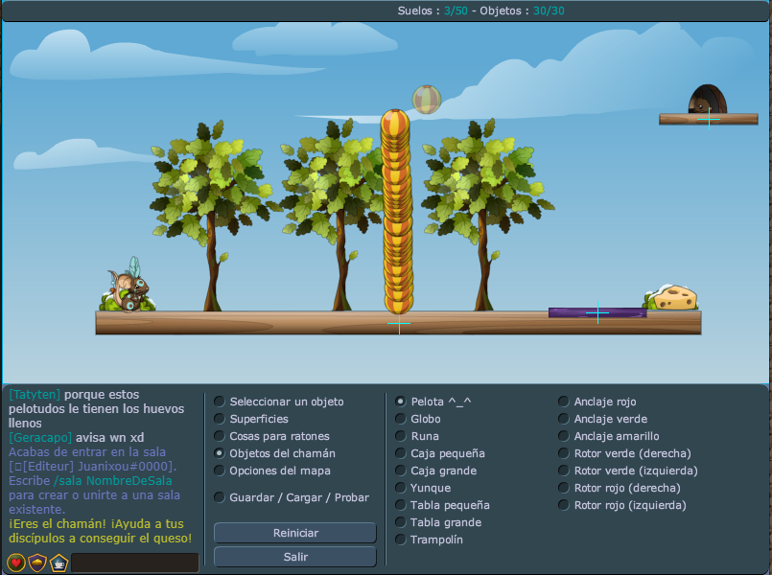

Ilustración - Transformice

En lo referente al modo de edición de mapas, como se puede apreciar en la imagen, unos *radio button* nos permiten seleccionar en función de las características, no solo de los elementos, sino también del mapa. Una vez seleccionada una de estas características, se nos mostrará un segundo menú con los elementos cuyas características se corresponden con las seleccionadas. Estos elementos se eligen por su nombre en alguna de las características y por imágenes en otras.

Esto, desde mi punto de vista, **reduce la facilidad** de editar niveles para los usuarios, ya que teniendo en cuenta que, como ya se ha destacado antes, gran parte de los niveles han sido creados por los usuarios, esto generaliza el uso de algunos elementos, lo que provoca un desuso constante de objetos no reconocibles por los usuarios. Además, en muchos casos, la mayoría de **los usuarios no conocen los nombres** concretos de dichos objetos, por lo que encontrar la entidad suele ser tedioso en muchas ocasiones.

A pesar de ello, uno de sus puntos a favor es la colocación de elementos. Una vez seleccionado el objeto en cuestión, aparecerá junto al puntero del ratón, y manteniendo pulsado el botón izquierdo, se podrá **colocar y escalar**. Cuando soltemos el botón, podremos acceder a sus valores (posición, rotación características específicas), pudiendo editar los valores numéricos introduciendo nuestros propios valores, y permitiendo modificar algunas de las características normales de la entidad.

#### Valve Hammer Editor

Aunque se trate de una herramienta para el desarrollo de niveles en 3D, se ha considerado importante hablar de ella, ya que ha tenido una gran repercusión en este campo debido a la cantidad de *mods* creados para los juegos de la compañía.

***Valve Hammer Editor*** es un editor de mapas desarrollado por ***Valve*** para el motor de videojuegos **Source**. Este editor es utilizado para el desarrollo de diversos juegos de la compañía como ***Half-Life 2, Portal*** y ***Left 4 Dead***, así como por empresas independientes para la creación de *mods*.

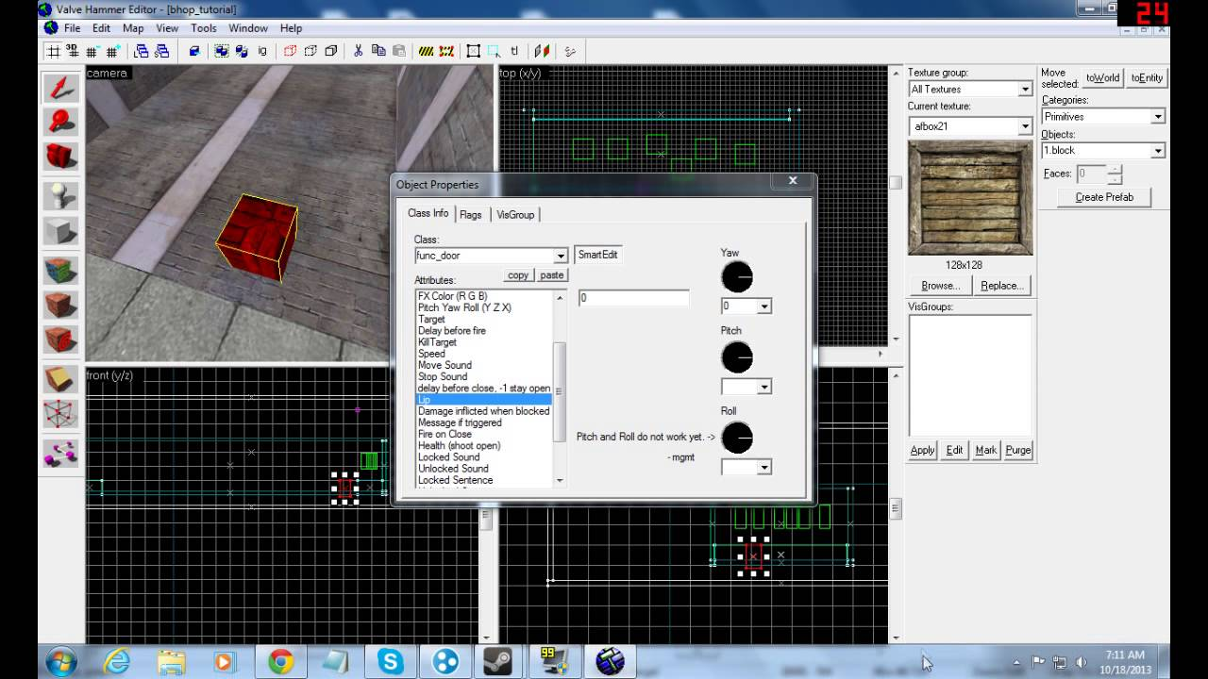

Ilustración - Valve Hammer Editor

En el editor, al igual que en algunos programas de edición 3D, nos muestra 4 imágenes desde **diferentes perspectivas** (isométrica, planta, alzado y perfil), lo que nos permite editar los elementos desde todas las perspectivas, y a su vez comprobar los resultados en tiempo real tal y como se verán en el resultado final.

Cuenta con varios botones clave para su rápido acceso, ya que son las herramientas más utilizadas a la hora de crear diversos mapas. Entre ellas encontramos selección, cámara, entidades, texturas y *clipping* entre otras.

Hay que destacar que **los elementos** de este editor **son cubos**, por lo que debemos desarrollar el mapa completo a partir de ellos, aplicándoles las texturas y deformaciones que se deseen por medio de las herramientas mencionadas anteriormente.

### Editores No Oficiales

Son muchos los desarrolladores que, utilizando un juego ya existente, han desarrollado diversos editores para crear nuevos mapas, y de esta forma, aumentar su contenido. Algunos son desarrollados para juegos del tipo *sandbox*, que facilitan de esta forma la construcción de niveles sin necesidad de empezar una y otra vez de cero, o utilizar los trucos que incluye el juego. Otros, simplemente sirven para aumentar las horas de juego, permitiendo incluir niveles no oficiales de otros usuarios.

#### MCEditor

***Minecraft*** es, posiblemente, **el *sandbox*** de construcción **más conocido** **y jugado** actualmente, y su comunidad siempre ha sido amplia y activa. Por ello, no es de extrañar que existan diversos editores para poder realizar construcciones de una forma rápida sin necesidad de hacerlo in-game colocando un bloque tras otro. Por ello, se ha escogido ***MCEditor***, el software que te permite realizar grandes construcciones de forma rápida.

Este editor cuenta con una gran cantidad de opciones, lo cual es inservible para la mayoría de los usuarios estándar que únicamente se centran en diseñar mapas, pero que son muy útiles para usuarios más experto. Entre estas características, encontramos la posibilidad **de importar nuestras propias texturas**, que se pueden aplicar a un solo bloque, o que, desde una de las herramientas de este editor, nos permite indicar cuántos bloques abarca.

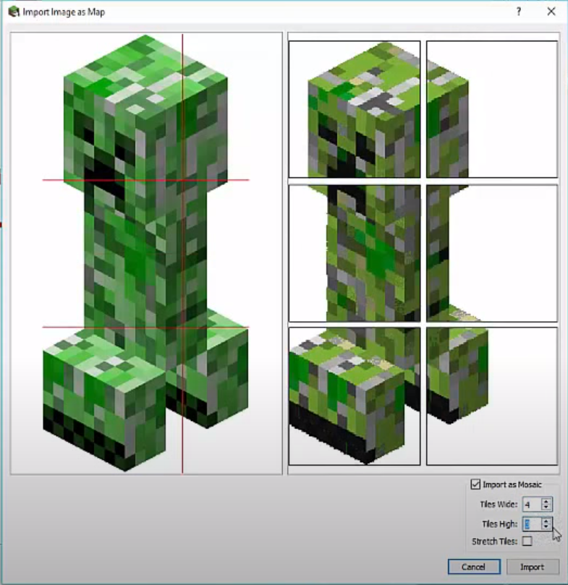

Ilustración - MCEditor

A su vez, y como era de esperar, nos permite rellenar grandes superficies con diversas formas, así como realizar selecciones en el escenario, duplicarlas y desplazarlas para ser insertadas en otra parte. También es posible configurar las opciones del mapa (modo de juego, clima, punto de aparición), y exportar estructuras de un mapa a otro completamente diferente.

Tiene una de las herramientas que **facilitan enormemente la edición** y que destacamos como importante en este tipo de programas, y es la de poder realizar ediciones **seleccionando la vista** (alzado, planta y perfil), ya que, en cualquier editor con tres dimensiones, es necesaria esta opción, debido a que no siempre se generan estructuras en el orden correcto para su finalización, y es necesario realizar retoques (construir de dentro hacia fuera, de izquierda a derecha, etc.).

#### TEdit

Siguiendo la línea del *software* anterior, encontramos el videojuego 2D ***Terraria***. Este juego comparte muchas mecánicas con ***Minecraft***, ya que en ambos es importante la minería, construcción y creación de objetos. Sin embargo, podríamos considerar que ***Terraria*** tiene una narrativa lineal, puesto que contiene diferentes enemigos, los cuales se pueden invocar en el escenario tras ir cumpliendo diversos objetivos.

Al tratarse de un videojuego en vista frontal, podemos asumir que su edición es mucho más sencilla, dado que perdemos el eje de profundidad, y, además, al tratarse de un juego que funciona con un *grid* de colocación de elementos, sería algo similar a realizar un *píxel art*. Sin embargo, al observar el editor, encontramos que las opciones que contiene son inmensas.

A primera vista, más que un editor, da la sensación de ser una imagen siendo editada en ***Photoshop***, debido a la similar distribución de los elementos en la pantalla. También podemos observar que existe una **gran variedad de opciones** en la pestaña derecha de la pantalla, lo cual **puede desanimar** a un usuario corriente a lanzarse a utilizarlo.

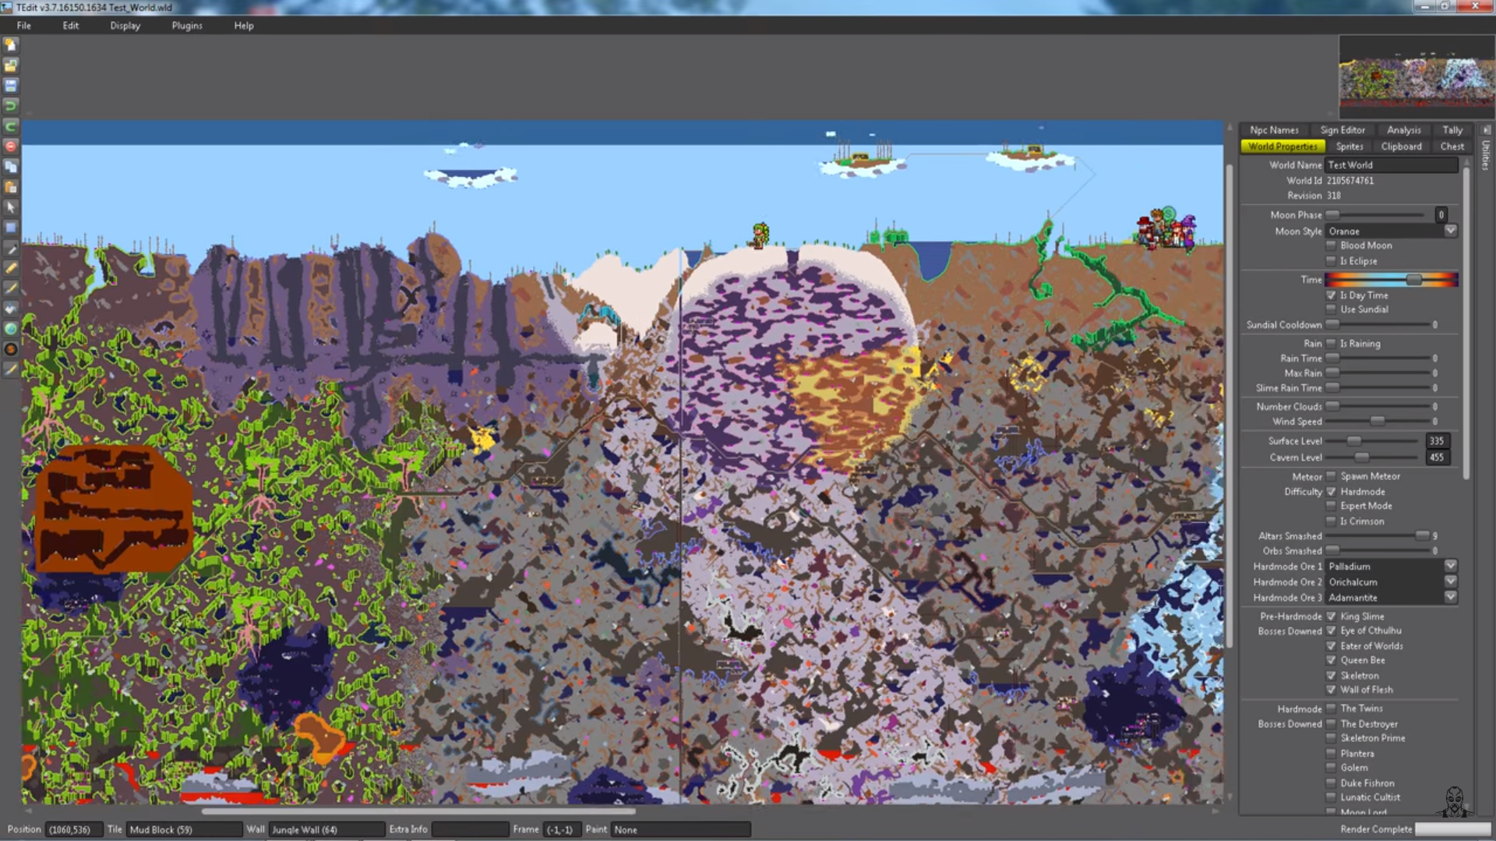

Ilustración - TEdit

Esto se debe a que el editor, no solo permite la construcción en el nivel, sino que también es posible acceder a la **configuración del mapa**, y de este modo, alterar diversos ajustes como enemigos posibles, tiempo e intensidad de lluvia, alterar orden de aparición de minerales al cambiar el nivel del juego, etc.

Una de las cosas más positivas de este *software*, es que se trata de un proyecto de código abierto, y puede ser encontrado a través del ***GitHub*** de su creador [2].

### Editores De Desarrollo

#### UbiArt Framework

La idea principal de crear ***UbiArt Framework*** [3] es mitigar el complejo proceso de desarrollo de un videojuego y poder realizar una gran producción con alta calidad más rápido de lo normal. Tal y como detallan es un “*framework* para artistas”, ya que plantea el desarrollo de un videojuego de cara a que un artista diseñe ciertos assets y simplemente los introduzca en el editor, encargándose este de poder transformarlos y ajustarlos a las necesidades del nivel.

En lo referente al desarrollo de niveles con este *framework*, ofrece la posibilidad de realizar modificaciones al nivel en tiempo real, es decir, partimos de un terreno básico predeterminado con nuestro personaje, el cual ya podemos controlar, y podemos realizar las modificaciones pertinentes a transformaciones de terrenos o inclusión de assets pausando el juego, de forma que los cambios realizados tengan una mayor exactitud, y reduzca el tiempo de testing para comprobar si bloqueamos el flujo o anulamos el acceso a ciertas zonas por imposibilidad de acceso debido a la lejanía de plataformas.

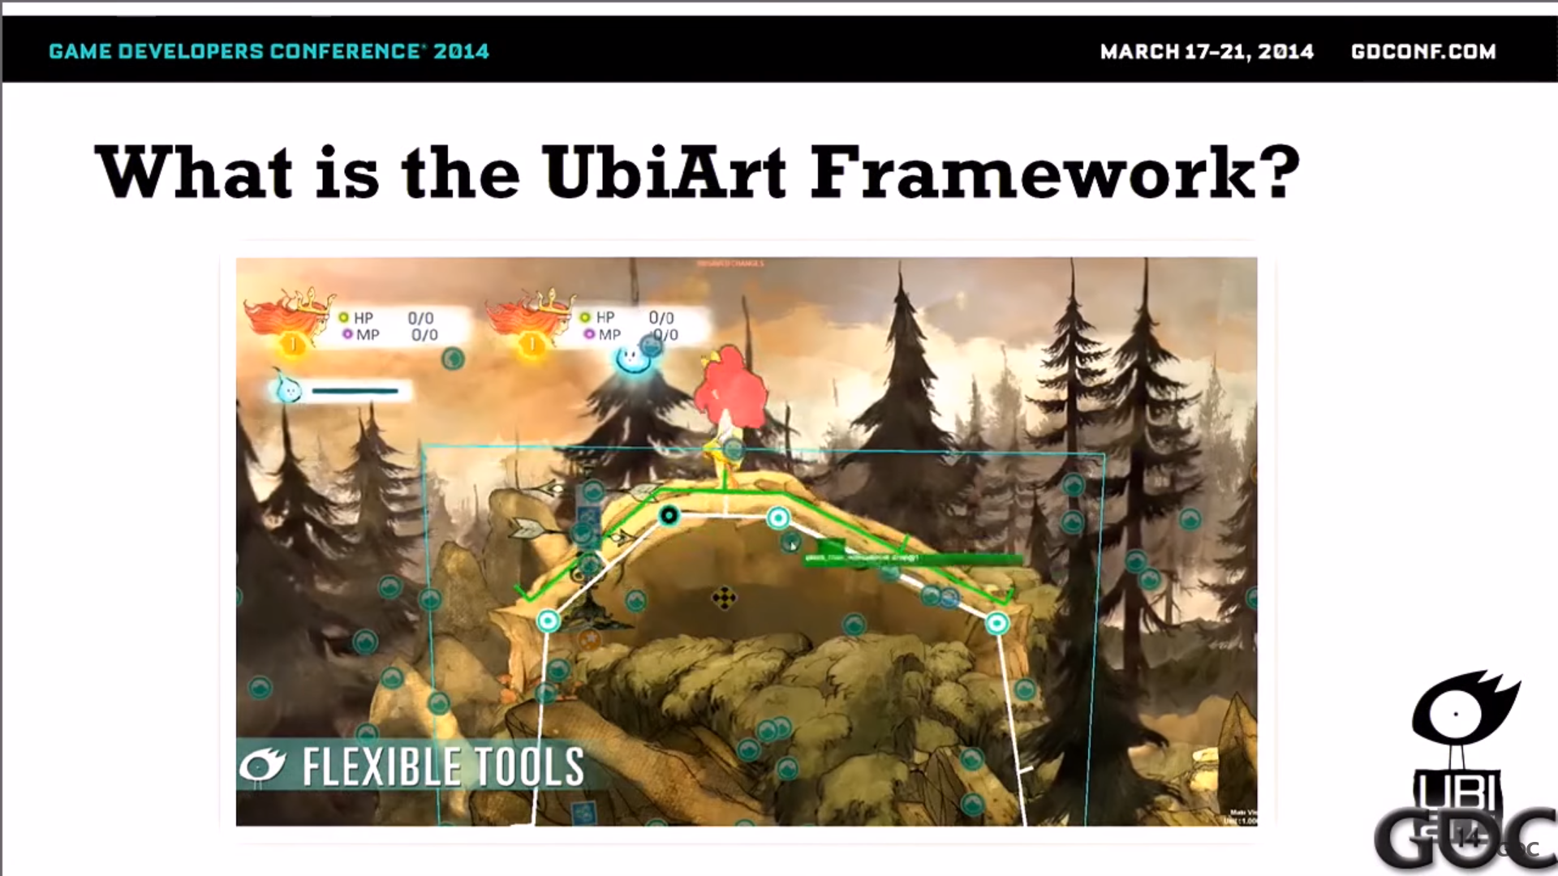

Ilustración - UbiArt Framework

También **es posible** **crear niveles** sin ningún tipo de *asset* en la escena, es decir, los diseñadores desarrollan estas escenas **utilizando *White Boxes***, con todas las mecánicas necesarias para superar el nivel, y comunicándose con los artistas, estos deciden cómo crear los *assets* pertinentes para los elementos de dicho nivel.

Pero a pesar de los esfuerzos de la empresa, este framework ha caído prácticamente en el olvido debido a su dificultad de aprendizaje, y la necesidad de invertir una cantidad de tiempo excesivo en enseñar al resto de los trabajadores cómo utilizarlo, aunque a pesar de ello, se llevaron a cabo videojuegos con una gran acogida, como ***Child of Light***, ***Valiant Hearts: The Great War*** o ***Rayman Origins***.

#### RPG Maker

Se trata de un software de creación de videojuegos, generalmente de estilo RPG tal y como su nombre indica. Fue creado en 1992 con el nombre de *RPG Tsukūru Dante 98*, pero con los años, diversas versiones fueron lanzadas al mercado hasta llegar a la actual, *RPG Maker MV*.

Este *software* permite a los usuarios crear mapas a partir de *tiles* predeterminados, o introducir sus propios diseños. También contiene un **gestor de eventos** que da dinamismo al juego posibilitando la introducción de **animaciones, diálogos, y transiciones**. Y finalmente, en un ámbito más profesional, en las versiones de PC se ofrece un editor de *Scripts* que permite cambiar por completo las mecánicas establecidas por el editor y desarrollar juegos más elaborados.

Anteriormente se utilizaba ***RGSS (Ruby Game Scripting System)***, un lenguaje de programación derivado de *Ruby* (lenguaje interpretado y orientado a objetos). Actualmente, con la versión de *RPG Maker MV*, es posible crear nuestros propios plugins utilizando *Javascript*, lo que ha facilitado enormemente a los desarrolladores el poder realizar modificaciones a través de código debido a que es uno de los lenguajes más utilizados actualmente.

La interfaz apenas varía entre versiones, y los elementos suelen ser comunes. Por un lado, tenemos el menú con opciones generales. Como podemos observar, los objetos se separan por finas líneas verticales atendiendo a su funcionalidad, y de esta forma se crean grupos para el ojo humano. Una de estas secciones es la que nos permite alternar entre modificaciones de terreno y eventos. Si la opción de terreno está activada se iluminan un conjunto de elementos, indicando al usuario que son herramientas de modificación. También podemos acceder a las opciones de bases de datos, personajes o plugins entre otras (últimos elementos del menú).

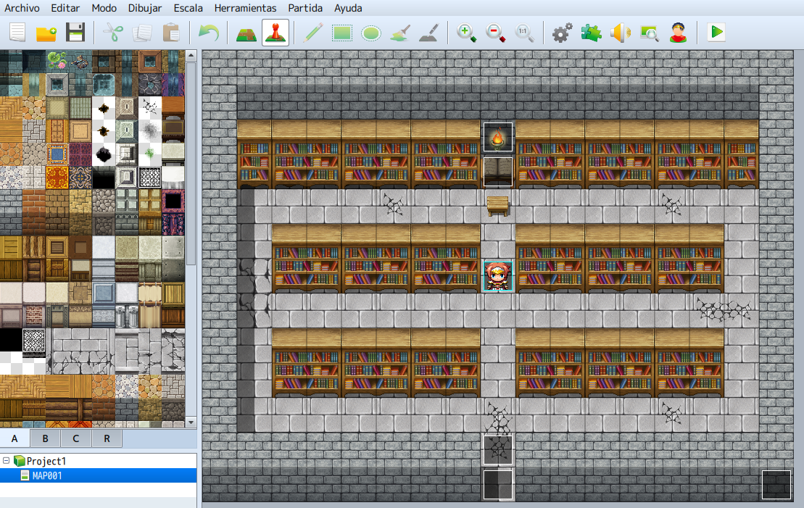

Ilustración - RPG MAKER MV

En el lado izquierdo, se encuentran los tiles con los que podemos rellenar el mapa. Estos tiles se dividen en **profundidad** utilizando tres capas, A, B y C. A través de estas opciones, podemos crear un mapa completo. Debajo de estos tiles, se encuentran los mapas creados en nuestro proyecto, a los que podemos acceder para determinar opciones concretas del nivel (música por defecto, zona de combate, tipo de escenario…).

Finalmente, la zona que abarca el resto de la pantalla es el escenario en cuestión. Inicialmente se parte de un tablero con las dimensiones establecidas al generar el mapa, y a través del menú de tiles, el usuario lo rellena a su gusto, pudiendo incluir eventos en él.

A continuación, se muestra una **tabla comparativa** con algunos **elementos comunes** en los diversos editores estudiados y si estos tienen esta posibilidad o no.

|  |  |  |  |  |  |
| --- | --- | --- | --- | --- | --- |
|  | Instanciar Elementos | Transformar Elementos | Control de Capas de Profundidad | Añadir Assets Personalizados | Ejecución en Tiempo Real |
| **Super Mario Maker** |  |  | No directamente |  |  |
| **Transformice** |  |  | No directamente |  |  |
| **Valve Hammer Editor** |  |  |  |  |  |
| **MCEditor** |  |  |  |  |  |
| **TEdit** |  |  | No directamente |  |  |
| **UbiArt Framework** |  |  |  |  |  |
| **RPG Maker** |  |  |  |  |  |

## Estado del mercado actual

Actualmente, encontrar **videojuegos con editores** de niveles incorporados **es algo inusual**, pues debido al rápido desarrollo de diferentes videojuegos, así como sus secuelas, los videojuegos (normalmente AAA), tienden a tener **una vida media corta** (desde mi humilde opinión, dos años). Esto no significa que pasado este tiempo estos videojuegos se descataloguen o no sean comprados, sino que a esas alturas ya ha aparecido una segunda parte o algún juego similar en el mercado, lo que mantiene la vida, no del videojuego en sí, si no de la temática o la saga.

Aun así, algunas empresas, debido al éxito obtenido con un juego concreto, deciden **mantenerlo vivo a través de la comunidad**, y de este modo ofrecen editores de niveles a los usuarios y un *workshop* donde poder compartir los niveles con el resto de la comunidad. Un claro ejemplo es ***Left 4 Dead 2***, lanzado al mercado en 2009, y hoy, diez años después sigue teniendo una comunidad activa que desarrolla niveles y modos de juego para ser compartidos de forma gratuita con el resto del mundo.

Pero sin lugar a duda, estas oportunidades son brindadas con mayor frecuencia en videojuegos 2D con modo multijugador, ya que su desarrollo es más sencillo, tanto para empresas de videojuegos como usuarios, y al ser multijugador, no es necesaria la existencia de una gran comunidad para mantenerse, pues con pequeños grupos de usuarios que jueguen juntos es suficiente.

Por otra parte, siempre ha existido el desarrollo independiente de lo que se denominan *Mods*, y un claro ejemplo es ***Minecraft***. Este videojuego se encuentra en constante desarrollo y recibe actualizaciones oficiales prácticamente cada mes, pero desde su lanzamiento al mercado como versión *Alpha*, ha recibido modificaciones por parte de usuarios que incluso han llegado a ser incluidas en las versiones oficiales. Ahora bien, dentro de los videojuegos 2D, debemos destacar el desarrollo de mods de la comunidad de ***The Binding of Isaac***, el cual ha obtenido una gran popularidad en los últimos años y que ha generado una enorme comunidad que desarrolla diversos mods para añadir dificultad al juego o incluso facilitar a los jugadores la posibilidad de completar un nivel.

Además, a diferencia de ***Minecraft***, ***The Binding of Isaac***, al encontrarse en la tienda de ***Steam***, ofrece mayor facilidad para la publicación y descarga de mods, ya que esta plataforma ofrece estos servicios para la comunidad. Sin embargo, aunque la comunidad de ***Minecraft*** es enorme, no existe una plataforma oficial para la descarga de *Mods*, aunque si grandes páginas web que contienen una gran cantidad de mods para las diferentes versiones.

## Estado del arte

Actualmente y de forma un tanto genérica, podemos ver que los editores y toolbox han ido desapareciendo, dando paso a los generadores procedimentales, que utilizan técnicas de creación de datos con algoritmos. En el caso de gráficos por computador, es habitual encontrarlo en la creación de texturas, pero si pasamos al plano de los videojuegos, podemos encontrar estas herramientas para la generación de contenido o aleatoriedad, produciendo experiencias de juego poco predecibles.

Una de estas herramientas es ***GauGAN***, herramienta desarrollada por ***Nvidia*** y basada en el uso de redes generativas antagónicas. Se apoya en la técnica conocida como ‘normalización espacialmente adaptativa’, que genera imágenes fotorrealistas a partir de un diseño semántico del usuario, es decir, a partir de un diseño básico donde cada color representa un mismo objeto o material.

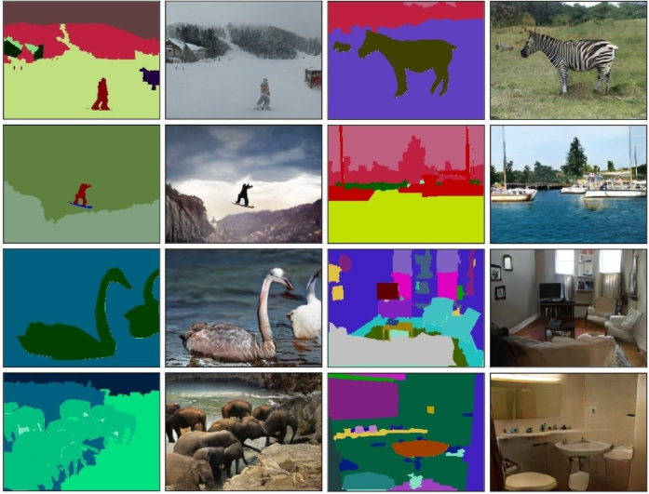

Ilustración - GauGAN en acción

De esta forma, al realizar una simple viñeta de un ambiente, podemos cambiarla automáticamente por otra al cambiar los objetos asignado a los colores que se encuentran en la escena. Hay que destacar, que el mecanismo utilizado por la herramienta funciona de forma que existen **dos redes neuronales**, una encargada de **generar imágenes**, y otra de **discriminar** cuales son o no lo **suficientemente realistas**.

También decir que al ser una herramienta entrenada con un modelo de *Deep learning* con millones de imágenes reales, es capaz de determinar muchos detalles tales como reflejos, los cuales si no aparecen (aunque debiesen), la segunda red neuronal descartará dicha imagen hasta que la primera los muestre.

En términos de nivel, podemos encontrar cientos de juegos que utilizan la generación aleatoria para crear sus niveles, como puede ocurrir en ***Minecraft***, donde el mundo se genera de forma automática a partir de una “semilla” y es aparentemente infinito, o ***No Man’s Sky***, muy conocido por su algoritmo de generación de mundos, así como otra generación procedural diferente tanto a texturas como niveles, que es el audio.

***No Man’s Sky*** utiliza un sistema procedural de generación de sonidos, de forma que muchos de sus audios ambientales o sonidos no están pregrabados, y se generan a medida que se desarrolla el juego. Estos sonidos se generan en base a unas variables programadas utilizando técnicas de sintetización.

Estas variables pueden ser la **temperatura** del planeta en el que nos encontremos, la **velocidad** de movimiento, o incluso las **proporciones** de la criatura que nos encontremos, de forma que la longitud de su cuello influya considerablemente en el sonido que se vaya a generar para darle una voz más característica.

También es importante hablar de **GameGAN** [4], otra herramienta de **NVIDIA** con la cual han recreado el clásico **PAC-MAN** por medio de inteligencia artificial. Básicamente, **emula un motor de juego** por medio del uso de **redes neuronales**. Esto lo hace por medio de entrenamientos a través de grabaciones de videojuegos con diferentes niveles o versiones. Esta inteligencia artificial mantiene el rastreo en el mundo virtual, de forma que recuerda lo que ya se ha generado para mantener consistencia visual.

También aprende las reglas de juego, consumiendo los videos mencionados anteriormente. De esta forma, genera los elementos estáticos del entorno, como el tablero, los puntos y los potenciadores.

Según dice **Sanja Fidler**, director de **NVIDIA’s Toronto research lab**, “*podríamos tener una IA capaz de aprender a imitar las normas de conducción o las leyes de la física, solo observando videos y viendo a los agentes realizando diversas acciones en un entorno”*.

# Capítulo 2 Objetivos

## Descripción del problema

Actualmente, existen diversos géneros de videojuegos, de forma que la experiencia para el usuario varía en función de las mecánicas y posibilidades que cada uno de ellos ofrece. A pesar de la gran variedad existente en la actualidad, se buscaba una forma de ampliar, tanto la experiencia como la vida útil del videojuego, y para ello se introdujo la idea de la generación de niveles por parte de los usuarios, de forma que se crease una comunidad propia que mantuviese activo el juego.

Con esto, se plantea la **creación de un toolbox** que permita alcanzar dicho objetivo, facilitando los assets necesarios para poder crear un nivel funcional. Para alcanzar este nivel de desarrollo, es necesario **crear previamente un videojuego básico** con diversas mecánicas y elementos visuales, por lo que el primer paso es crear dicha base.

Es importante plantear **una base suficientemente atractiva** para los usuarios, de forma que podamos explotar al máximo el uso de esta aplicación y no quede en un simple juego que es desechado al cabo de un par de partidas. Por ello, es necesario **asegurar la durabilidad** en cuanto a la aplicación se refiere, y por ello, se plantea el **guardado de los diversos niveles** creados por los usuarios, con el fin de que sean válidos para cualquier otro usuario, y de esta forma, se puedan compartir para que **otras personas puedan probar dichos escenarios**.

Una vez planteado y desarrollado el videojuego, se puede proceder a la realización de la parte del editor empleando el desarrollo previo, y aumentando las capacidades ajustadas a la edición de un nivel similar a los creados en la parte del videojuego.

## Objetivos

Los objetivos que se han planteado para el desarrollo de este tfg son los siguientes:

* Desarrollo de Mecánicas: Se deben generar **suficientes mecánicas** de manera que sirvan para la creación de un juego simple.
* Búsqueda de Assets: Es necesario plantear una **estética concreta** para el editor, y para ello deben encontrarse o crearse *assets* para dicho estilo.
* Generación de niveles test: Creación de **niveles simples e independientes** que se utilizarán para probar las mecánicas y comprobar si el estilo elegido es el correcto.
* Maquetación UI del Toolbox: Se planteará una posible **solución a la interfaz** que se utilizará en el Toolbox, atendiendo a **las Leyes UX** mencionadas en este documento.
* Programación de Mecánicas del Editor: Deben crearse **nuevas mecánicas** de interacción con el editor, como transformaciones, **almacenamiento de datos**, etc.
* Desarrollo de nivel funcional: Una vez terminado el editor, debe **crearse un nivel** con él y comprobar su funcionamiento de manera que sea posible establecer si el Toolbox se ha finalizado, o por el contrario necesita alguna modificación.

## Estudio de alternativas

Dado que este estudio se podría haber realizado de otra manera, debo destacar algunos de los planteamientos iniciales para su desarrollo, así como la explicación de las **decisiones tomadas**.

En primer lugar, se planteó la opción de desarrollar un *Toolbox* partiendo de nada, es decir, creando un desarrollo de interfaz y base de código propia utilizando otros lenguajes (*C++,* *JAVA*, *Python*…). Esta idea fue descartada originalmente debido a que realizar esta tarea suponía realmente crear un motor de videojuegos debido a la necesidad de incluir mecánicas y restricciones desde un comienzo, así como el tratamiento de datos y funcionalidades. Esto fue descartado debido a que este desarrollo suponía una **inmensa cantidad de trabajo** que nos alejaba de la idea principal del estudio.

Una vez descartado esto, se planteó el uso de dos motores de videojuegos para su desarrollo: ***Unity y Unreal Engine***.

El uso de *Unreal Engine* permitiría simplificar la programación utilizando el método de Blueprints, lo que podría traducirse en menor tiempo de desarrollo frente a un enfoque más elaborado en lo que respecta a la parte gráfica. Pero esto no era del todo correcto, dado que, debido a los pocos conocimientos técnicos de este software, así como de la parte de desarrollo gráfico debido a mi principal enfoque en la programación, habría supuesto un **mayor esfuerzo de aprendizaje** con, lo que posiblemente fuese un resultado menos elaborado.

Por tanto, la decisión quedó clara: utilizar *Unity*. Puesto que mis conocimientos en la Programación Orientada a Objetos son bastante amplios, la familiaridad con la que me encuentro trabajando en *Unity* es elevada y la facilidad que ofrece el desarrollo de cualquier programa básico con este *software* nos ofrece una amplia documentación tanto oficial como en lo referente a la comunidad, *Unity* fue el *software* idóneo para comenzar a trabajar en el estudio. Además, al ser multiplataforma, pueden crearse versiones para los diversos sistemas operativos actuales, ampliando así el alcance del editor para los diferentes tipos de usuarios.

## Metodología empleada

Para este proyecto, se ha planteado una **rutina de reuniones** tutor-alumno cada **dos semanas**, donde, en una primera reunión, se planteó la idea principal del proyecto, y se determinó una primera etapa de investigación al respecto para aclarar si se partiría de un juego ya creado o se crearía uno de cero, el software necesario para su realización, la **búsqueda de assets**, y un primer ***White box***.

A partir de entonces, la mecánica consistía en proponer diversos **objetivos** de desarrollo, mientras se especificaban estudios necesarios para la memoria, y en cada reunión se revisaban los objetivos cumplidos, se daban por finalizados o, se proponían cambios, y se establecían nuevos objetivos.

Por diversos problemas de disponibilidad, **esta rutina se modificó**, de forma que se notificaban los avances por correo electrónico, y dentro de lo posible, se realizaba una ***build*** correspondiente a esa versión. Todos los cambios del proyecto se subían a ***GitHub*** de forma que estuviesen siempre disponibles.

En la etapa final, tras una *build* muy avanzada, **se establecieron** diversos **bloques** para el cierre del proyecto, y se generaron las builds correspondientes a dichos bloques, hasta ser cerrados por completo.

Algunos de los objetivos se aplazaron tras haber pasado un largo periodo de tiempo en su desarrollo, con el fin de avanzar en otra parte del desarrollo, y poder retomarlos en el futuro para tener una nueva perspectiva de ellos.

## Planificación

Dentro de los bloques especificados en las reuniones, los cuales fueron documentados y establecidos utilizando ***Trello*** para poder establecer tiempos de desarrollo e ideas diversas, podemos encontrar:

### Estudio de Editores

En un tiempo de **un mes**, se realizó un **estudio intensivo** de los diferentes **editores de niveles** que ya se han desarrollado en el apartado de “Historia” de este documento, así como de algunos otros, que, por escasez de documentación, inaccesibilidad al programa o por escasez de utilidad, fueron descartados antes de ser desarrollados a nivel explicativo.

### Definición del Juego

Durante **dos semanas**, se **definió** a un nivel teórico, **una especificación** genérica que explicaba las posibilidades básicas, **mecánicas**, y **personajes** que se iban a integrar en el juego base, del cual parte posteriormente el *ToolBox*.

### Mecánicas

Para este objetivo, se emplearon alrededor de **dos meses**, desde que se comenzó con el desarrollo de las mecánicas básicas, hasta que todas ellas fueron refinadas hasta el punto en que se ven actualmente.

A su vez, se desarrollaron las diferentes **IA’s** de los enemigos, las cuales llevaron alrededor de **un mes** de desarrollo.

### Búsqueda de Assets

Con un pequeño juego montado, se llevó a cabo la **búsqueda e integración** de los diferentes assets que forman la estética, tales como las plataformas, elementos visuales y personajes, incluyendo sus animaciones.

Todo esto se llevó a cabo en una investigación intensiva durante **una semana**.

### Funcionalidades del Editor

Este desarrollo fue el que más se extendió, debido a que al implementar los **assets finales**, fueron necesarios diversos ajustes y cálculos para poder realizar modificaciones sobre ellos, ya que, en los iniciales, no se había establecido una configuración deseable, pues el objetivo principal era **desarrollar la funcionalidad genérica**.

Además, hay que añadir que algunas de estas funcionalidades **se reajustaron** prácticamente por completo, al observar que se **había limitado la capacidad del editor**, tal y como ocurrió con la máquina de estados, o porque al hacer diversos ajustes en los assets, hubo que realizar ajustes en otro tipo de funcionalidades, como en el caso del **sistema de guardado**.

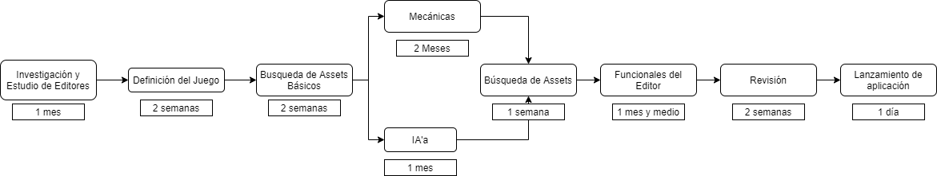

Ilustración - Diagrama de Planificación

# Capítulo 3 Marco teórico

## Juegos de Plataformas

El videojuego elegido debía ser en 2D, ya que, a nivel de usuario, es **más sencillo y entretenido** la creación de niveles de este tipo que cualquiera 3D, ya que la idea de trabajar con tres ejes, múltiples puntos de vista y complejas configuraciones de mecánicas pueden hacer tan tediosa la edición de mapas hasta el punto de obviar la posibilidad de utilizar el editor.

En lo referente al tipo de videojuego, se eligió la temática de **plataformas** debido a las **múltiples posibilidades** que ofrece en cuanto a la diversidad de niveles, ya que al introducir las mecánicas (de las cuales se habla más adelante), el usuario puede ser capaz de crear un juego con objetivos completamente diferentes a los que en un principio se plantearon.

Concretamente, los objetivos de este juego principal son los siguientes. Se plantea un **personaje principal** con capacidad para utilizar diversas **armas**, lo cual amplía en gran medida la jugabilidad (ataque físico, a distancia...). Este personaje se mueve por **un mundo repleto de enemigos** de diversos tipos, y su objetivo es alcanzar la meta. Para ello, deberá desplazarse lateralmente por diferentes niveles, utilizando su **capacidad de salto** y sus habilidades para, o bien derrotar a los enemigos que encuentre por el camino, o simplemente **llegar al final**.

A lo largo del juego, el personaje se encontrará con diferentes puertas que le llevarán a otros niveles, de forma que el recorrido **no sea** únicamente **lineal**, sino que ese desplazamiento otorgue la **sensación de profundidad**.

## Leyes de UX

De cara al desarrollo del Toolbox, es importante realizar un estudio previo a nivel de interfaz, dado que dicho editor no será utilizado exclusivamente por desarrolladores, sino que el objetivo es que llegue a **cualquier tipo de usuario** (con mayor o menor experiencia en videojuegos), que ya haya utilizado la aplicación.

Para ello, un buen comienzo sería la aplicación de las **leyes de UX**. Es importante tener en cuenta algunas de estas leyes, ya que usarlas, facilita que los usuarios decidan mantenerse en la aplicación, y no la cierren tras un corto periodo de tiempo debido a que no es cómoda para ellos. Si no se realizase una buena interfaz, teniendo en cuenta que es uno de los pilares de la aplicación, ya que se debe interactuar con ella constantemente, no se utilizaría y, por tanto, todo el trabajo habría sido realizado en vano.

Con todo esto, finalmente se integraron algunas de las diversas leyes UX que se encuentran desarrolladas en profundidad en el apartado de “***Desarrollo informático***”.

## Game Design vs Level Design

Cuando hablamos de ***Game Design***, debemos tener en cuenta que es el desarrollo del aspecto más fundamental de un juego, las reglas. En esto, debemos destacar que no hace referencia ni a la parte de programación, ni tampoco a la creación de contenido, como podría ser modelado de objetos 3D, la parte del arte, efectos de sonido, guion… En definitiva, se trata de la **creación de mecánicas** adaptadas a nuestro videojuego, aunque en ciertas ocasiones, en este campo puedan plantearse ideas de **entornos**, **historias**, o **personajes**, pero claramente, no es el *Game Designer* quien lo desarrolla, sino quien **lo plantea**.

*Keith Burgun* opina que el término “videojuego” ha tenido un impacto negativo en lo referente a los juegos y el *Game Design*. Según él, dicho término se emplea en cualquier entretenimiento digital interactivo sin importar la naturaleza del sistema, llegando incluso a ser sinónimo de “juego”, de forma que los puzles, juguetes o simuladores son todos ellos juegos. Esto radica en una pérdida de ciertos sistemas concretos que se engloban en un conjunto al que no pertenecen (Como un simulador y un puzle), lo que genera problemas a la hora de crear ciertos estándares de desarrollo, ya que ¿cómo podemos generalizar dos cosas que no tienen nada en común, pero son referidos con el mismo término?

Este planteamiento que diferencia “juego” de “videojuego” es importante de cara a los *Game Designers*, ya que son ellos los encargados de realizar unas **correctas especificaciones** de su desarrollo con el fin de **evitar confusiones** entre otras personas del gremio, o simplemente aquellas que desean aprender acerca de este campo.

Pero, volviendo al *Game Design*, cuando se comienza a desarrollar un videojuego, debemos **plantear preguntas** de algunos puntos clave, que permitan un desarrollo concreto para el resto del equipo.

*¿Se va a incluir una historia? ¿Esta historia va a ser lineal, temporal, atemporal…? ¿Va a existir un Lore?* Son entre otras, las preguntas iniciales con respecto a este aspecto de un videojuego. Debemos partir de la definición de historia como “*Narración secuencial de eventos, reales o ficticios enfocados al entretenimiento*”. Pero esta definición en muchos casos no es acertada, como puede ser con el concepto de Lore. Este concepto hace referencia a lo que podríamos traducir como intrahistoria, es decir, eventos que ocurren sin ser narrados directamente.

Este tipo de narración es muy común en los videojuegos actuales, ya que lo consiguen por medio de diálogos con personajes secundarios, elementos visuales dentro del nivel (un castillo en ruinas puede implicar que es muy antiguo o que hubo una gran batalla), etc. Es muy útil introducir este tipo de historia, dado que, por un lado, amplia el tiempo de juego para los usuarios, motivándoles a explorar el mundo completo. También nos permite reducir el guion y ofrecer a los jugadores la posibilidad de dejar volar su imaginación al crear teorías que pueden coincidir con la idea principal o ser completamente distintas (“*en este castillo hubo una gran batalla por el poder de las tierras que lo rodean, pero tras finalizar la batalla no hubo ganador, pues el castillo quedo inhabitable*”).

En cuanto a si la historia va a ser lineal o no, será útil en el avance del videojuego en cuanto al concepto de niveles (de lo que se hablará más adelante). **Una historia lineal**, suele implicar que el jugador tendrá una **mayor limitación** en cuanto a explorar el universo del videojuego, siendo el avance de principio a fin, pasando por puntos intermedios determinados. Es prácticamente lo mismo que contar una historia, es decir, el narrador la cuenta sin desviarse del objetivo final.

En el otro extremo a las historias lineales, encontramos que el jugador no necesariamente debe pasar por puntos intermedios para llegar al final, sino que **puede seguir los objetivos** que quiera hasta finalizar la historia. También existe un punto intermedio en el que el jugador sí debe pasar por algunas partes de la historia para poder avanzar en ella, pero para acceder a ellas puede hacerlo de diversos modos.

Es un concepto bastante complejo, tanto entenderlo como explicarlo, pero la siguiente imagen lo resume de una forma clara y concisa.



Ilustración - Representación de la historia en videojuegos

### Género

¿Qué tipo de videojuego voy a crear? ¿Va a ser de acción, estrategia, disparos…?

Antes de lanzarse al desarrollo de cualquier videojuego, algo esencial es especificar el género del juego, ya que, si lo que queremos es crear un simulador de vuelo, no necesitaremos una mecánica de salto. Para ello, se procede a explicar algunos de los géneros más comunes con una visión superficial de ellos, debido a la complejidad de todos ellos, así como la profundidad de estudio.

En los orígenes de los computadores, y debido a los limitados recursos gráficos, los videojuegos de aventura podrían considerarse los pioneros en este campo, ya que este género no solo hace referencia a los que todos pensamos (The Legend of Zelda, Assassins Creed, etc.) considerados Acción-Aventura, sino que también engloba aventuras conversacionales y gráficas.

Las aventuras conversacionales fueron muy populares debido a las posibilidades que ofrecía. Generalmente, el ordenador se encargaba de describir los hechos por texto en pantalla, y el jugador, por medio del teclado, especificaba la acción a realizar, desembocando en otra descripción. A medida que el mundo de los gráficos avanzaba, este género evolucionaba, siendo su siguiente paso el de incluir imágenes del entorno, eliminando así las descripciones textuales. Tal fue la popularidad, que llegaron a crearse videojuegos con imágenes de vídeo, lo que se denominó película interactiva.

Este género, con el avance de la tecnología derivó en las aventuras gráficas, que utilizaban el mismo concepto, pero en vez de utilizar descripciones textuales, incluían un personaje que se desplazaba con mecánicas Point & Click. De este modo, utilizando el ratón, los jugadores podían desplazarse por un entorno, recoger y utilizar objetos, interactuar con personajes, etc.

Tras explicar los conceptos generales del Game Design, es hora de hablar del Level Design. Si bien es cierto que es creído que el Level Design surge del Game Design, y por tanto es un derivado de este, vamos a intentar demostrar que ambos se encuentran en el mismo escalón a nivel de desarrollo, y que uno no puede existir sin el otro. Al igual que antes, definir directamente el Level Design es complicado, por lo que partiremos de conceptos y funciones de este campo para poder explicarlo claramente.

Retomando los géneros de videojuegos, podemos plantear la idea a partir del deporte. En los deportes, generalmente ya tienen establecidas tanto las normas de juego como los escenarios (fútbol, baloncesto…), pero en algún momento de la historia, alguien tuvo que definir las medidas del campo de juego para que la competición sea justa para todos los participantes.

Por otro lado, tenemos los juegos de mesa, muy cercanos en cuanto a diseño a los videojuegos. Estos juegos no precisan de una alta representación del entorno (véase el tablero de ajedrez), sino que se centran en aproximar la realidad o incluso diseñar de forma abstracta. En el ajedrez, el juego representa una guerra entre dos ejércitos, pero no para ello se crea un campo de batalla con trincheras, sino que se representa el avance de las tropas por medio de casillas.

Un ejemplo de un gran diseño de nivel es la máquina de Pinball. Todas ellas diferentes, con una mecánica básica, los botones mueven las palancas para empujar la bola de nuevo al tablero. Pero no es la mecánica lo que prima en este análisis, sino la disposición de los elementos que permiten a la mola rebotar de uno a otro, generando una aleatoriedad de desplazamiento que hace el juego poco repetitivo y dinámico.

Con este ejemplo, queda claro que, en muchas ocasiones, el Level Design no depende solo del Game Design, ya que, sin el escenario concreto de Pinball, el Game Design sería demasiado básico. Por ello, y a lo que se pretende llegar, es que ambas ramas de diseño no se encuentran, como se decía anteriormente, en diferentes escalones, sino que las dos se encuentran al mismo nivel, y deben trabajar conjuntamente para poder desarrollar, ya no solo un videojuego, sino cualquier sistema de entretenimiento.

En relación con el ToolBox desarrollado, es posible equipararlo a un motor de videojuegos, ya que ambos tienen aspectos comunes en lo referente a la creación de un videojuego.

Por un lado, tenemos la visualización del mundo. Generalmente, en un motor de videojuegos solemos tener una vista tridimensional y otra bidimensional con una proyección ortográfica, pero en el caso del ToolBox, se ofrece una vista bidimensional frontal que representa el mundo en el que se producirán los eventos.

Otro aspecto destacable es la navegación, ya que, si un motor ofrece la posibilidad de acercarse a un objeto, o rotar sobre él, en el ToolBox optamos por escalarlo, rotarlo o desplazarlo, puesto que al ser 2D, no es necesario realizar ajustes de cámara para transformar dicho objeto.

## Editores de Niveles

Aunque se ha hablado de algunos editores de niveles concretos, no se ha realizado un análisis genérico de ellos. Tal y como ya estudió mi compañero **José Daniel Campos** en su Trabajo de Fin de Grado, se trata de un conjunto de herramientas que permiten la edición del mundo virtual de un videojuego, adaptadas a las necesidades de los diseñadores, y, por tanto, con una serie de requisitos indispensables para un correcto desarrollo de los escenarios. Algunos de estos requisitos son:

**Creación del terreno de juego**: si bien en un entorno 3D suele dividirse en chunks, en un entorno 2D puede dividirse por un grid que componga los diferentes tiles del terreno, o en el caso de videojuegos de plataformas, las plataformas propiamente dichas. Por norma general, suelen darse facilidades para establecer un tamaño del terreno, ya sea por número de tiles, número de chunks o transformación de las plataformas.

**Selección***:* Dado que los editores van a estar compuestos de diversos elementos, ya sean decorativos, personajes, objetos, etc. Es importante permitir que los usuarios seleccionen y alteren algunos de los elementos ya colocados en el escenario. Para ello, bien puede realizarse por medio de selecciones individuales, o múltiples, de forma que los cambios aplicados sean iguales para todos ellos.

**Transformaciones:** Mencionado en los puntos anteriores, si se permite la selección de los elementos de la escena, debe ser porque se puede realizar alguna acción más que moverlos. Esto implica que se pueda cambiar posición, tamaño, o rotación, así como algunas propiedades concretas de dichos grupos de elementos (vida de personajes, cantidad de daño, etc.).

**Guardar y Cargar:** Sin esta característica, los editores pierden sentido alguno, pues debe mantenerse de forma persistente los nuevos escenarios que se generen, puesto que el objetivo es crear de una forma sencilla los diferentes niveles que componen un videojuego, o ampliar la experiencia de los usuarios ofreciéndoles la posibilidad de implementar sus propias creaciones.

**Testeo:** Algunos editores no contienen esta posibilidad como tal dentro del editor, si no que es necesario cargar los niveles generados desde la propia aplicación para la que se crean. Sin embargo, otros si ofrecen una posibilidad dónde los usuarios pueden ir realizando diferentes pruebas a lo largo de su desarrollo, de forma que le facilite la edición con pequeños playtesting para comprobar posiciones de plataformas, dificultad de zonas, etc.

## Estudios Adicionales

Es importante destacar, que, para el correcto funcionamiento de esta aplicación, así como para su funcionalidad, ha sido necesario realizar **diversos estudios no tratados en la carrera**. Uno de estos estudios ha sido el de almacenamiento de datos, pues, aunque se hayan estudiado los diversos tipos de bases de datos, así como estructuras y gestión de ficheros, nunca nos vimos en la necesidad de hacerlo a un nivel tan profundo como ahora.

En este caso, utilizando un formato *JSON*, es sencillo almacenar objetos en él, pero *Unity* no cuenta con un Sistema de almacenamiento agrupado por defecto, por lo que era necesario el uso de *wrappers* para llevar a cabo esta tarea. [5]

También se realizó una investigación acerca de la implementación de diferentes **inteligencias artificiales**, así como el Desarrollo informático de un **algoritmo A\*** para resolver problemas de *pathfinding* (aunque fue descartado del Proyecto).

Otro de los puntos más interesantes a estudiar, y relacionado con el Sistema de guardado, fue el del **uso de punteros en *C#.*** Tras navegar y perderme a lo largo y ancho de la red, se descubrió que cualquier lista de objetos en *Unity*, almacena referencias a los objetos, de forma que no era necesario preocuparse por la gestión de almacenamiento, pues el **recolector de basura lo trata de forma directa**.

Esto es “opuesto” a los punteros, donde debemos asegurarnos de **reservar y liberar la memoria** cuando sea necesario, aunque tras profundizar en *C#*, se descubrió que los desarrolladores no cuentan exactamente con estas capacidades, ya que, si se libera la memoria, esta pasa a una **pila de llamadas** que se limpiará cuando el colector de basura realice su función.

# Capítulo 4 Especificación

|  |
| --- |
| A continuación, se procede a realizar un pequeño resumen con los diversos programas utilizados para el desarrollo del trabajo en todos los ámbitos, programación, diseño, organización y gestión del proyecto. |

## Unity 3D 2018.3

Unity es un **motor de videojuegos** multiplataformas desarrollado por *Unity Technologies*. Puede utilizarse en tres plataformas, *Windows*, *OS X* y *Linux*. Recibe la calificación de **multiplataforma** debido a que es posible crear una aplicación y exportarla a diversas plataformas (*WebGL*, *Android*, *IOS*, *Windows*…).

Unity surgió tras el desarrollo de un juego denominado ***GooBall***, el cual no obtuvo beneficios. A pesar de ello, sus desarrolladores decidieron potenciar el motor empleado para la creación del juego de forma que cualquiera pudiera utilizarlo. De esta forma, los desarrolladores independientes sin capacidad para crear su propio motor de juego u obtener diversas licencias comenzaron a utilizarlo, otorgando el éxito que hoy día tiene el motor.

Ofrece a los programadores utilizar el lenguaje *C#*, un lenguaje orientado a objetos fácil de utilizar para aquellos con pocos conocimientos, y además lo hace por medio de **scripting** basado en *Mono*, una implementación de código abierto de *.NET Framework*.

Anteriormente, los lenguajes de programación podrían ser *JAVASCRIPT* y *C#*, pero tras el lanzamiento de una de sus versiones, quedó únicamente *C#*. Además, *Unity* incluía MonoDevelop como entorno de desarrollo, pero junto con la eliminación de *JAVASCRIPT*, se eliminó, dando paso a *Visual Studio* como entorno predeterminado. De esta forma, se facilita el modo *Debug*, conectando el programa con el motor, de forma que la **depuración** es mucho **más sencilla**, el uso de puntos de parada, la obtención de datos durante la ejecución, etc.

Además, por parte de los diseñadores, les ofrece la posibilidad de **desarrollar diversos niveles** de forma sencilla gracias a sus herramientas, así como a los animadores y artistas, ya que ofrece herramientas de animación para crear las mismas directamente en el software, o exportando animaciones, crear a través de una máquina de estados los diferentes cambios de animación de uno de los personajes. También ofrece múltiples elementos de Interfaz de Usuario para poder utilizarse en diversos aspectos (Menús, Opciones, Registros, Páginas Web…).

Este motor puede también **trabajar de forma conjunta** con diversos programas utilizados por los artistas, tales como ***Blender***, ***3DS******Max*** o ***Maya*** entre otros, permitiendo la modificación de objetos editados en alguno de estos programas, actualizándose los cambios automáticamente en el proyecto de *Unity* que los contiene, y de esta forma, se evita la importación manual tras cada modificación de dichos objetos.

La elección principal del uso de este programa en el desarrollo de este trabajo no es solo por las facilidades que ofrece de cara a un desarrollo individual, sino también porque **es una de las herramientas más utilizadas en el ámbito del desarrollo de videojuegos** a nivel profesional, lo que ofrece una oportunidad de plantear un proyecto, no solo como reto educativo, sino también como reto profesional.

Por otra parte, dado que *Unity* es una buena herramienta para el desarrollo de ciertas aplicaciones 2D, el hecho de plantear un editor de niveles con este programa ha sido la mejor opción tras descartar diversas plataformas de desarrollo.

Para el desarrollo de este proyecto, se ha utilizado la versión **2018.3.2f1,** dado que se utilizó la versión más reciente del motor en el momento de su inicio, y tras los enormes avances llevados a cabo en él, **cambiar de versión** podía ser **peligroso** de cara a nuevos errores por ciertas actualizaciones del motor.

## C#

Se trata de un lenguaje de **programación orientado a objetos** desarrollado por *Microsoft* como parte de la plataforma *.NET* similar a *JAVA*. Deriva de *C/C++* incluyendo mejoras derivadas de otros lenguajes.

Es el lenguaje de programación base de las últimas versiones de *Unity*, lo que hace que su uso sea obligatorio en el desarrollo del proyecto. Además, ofrece múltiples posibilidades a la hora de programar, como el **uso de *Threads*** que permitan la ejecución simultanea de bloques de instrucciones, o la gran cantidad de funciones predefinidas que facilitan la interacción con clases objeto, estructuras de datos, y eventos.

Dado que *Unity* funciona por medio de *Scripts*, no es necesaria la organización del código por paquetes, sino que cada clase actúa por separado. Claro está, que, en el caso de necesitar una relación entre diversas clases, es posible la creación de scripts que funcionen como una clase objeto, de forma que no sea necesaria la interacción directa con el motor para acceder a ellas.

También debemos destacar la presencia de **corrutinas**, funciones que nos permiten **detener su ejecución**, devolviendo el control a *Unity*. Esto es útil cuando por ejemplo tenemos que esperar un tiempo determinado para continuar la ejecución, o en algunos casos, necesitamos un tiempo de espera para realizar comprobaciones o conexiones.

En esta versión, se ha trabajado con *C# 7* así como *.NET 4*.

## Visual Studio 2017

Es un entorno de desarrollo integrado para *Windows* que soporta lenguajes como *C#*, *C++,* *JAVA* o *PHP*. *Visual Studio* permite crear sitios y aplicaciones web y servicios web en cualquier entorno con soporte *.NET*. De esta forma, se pueden desarrollar aplicaciones que se comuniquen entre estaciones de trabajo, páginas web, móviles… Además, **ofrece asistencia en tiempo real** según se escribe el código, otorgando la función de **autocompletar** que muestra posibles códigos a escribir. También, ofrece información acerca de funciones o variables para inspeccionar las definiciones, o **ver los errores cometidos** a la hora de programar.

Actualmente, se instala por defecto con *Unity*, por lo que la configuración para el modo *Debug* viene establecida por defecto, lo que facilita la depuración de código activando esta opción. También contiene asistencia de autocompletado de código enlazado a las librerías de *Unity*, no solo con nombres de funciones, sino con una extensa *API* que nos informa de la función del método, los parámetros posibles, y en caso de errores por tipo de datos, ofrece la posibilidad de **aplicar una solución automática**, tanto de conversión de datos, como de modificación de variables.

## GitHub

*Github* es una **plataforma de desarrollo colaborativo** que permite el alojamiento de proyectos de diversos tipos. Principalmente se utiliza para almacenar programas en desarrollo de diversos lenguajes de forma pública, aunque también ofrece un plan de pago para privatizar los proyectos.

Es una buena forma para **compartir proyectos** y realizar un **desarrollo multiusuario** con pocos problemas, ya que ofrece soluciones a la hora de la publicación simultanea de archivos modificados por varios usuarios, de forma que sea posible decidir qué cambios se aplican al fichero.

Además, *Github* ofrece una plataforma para proyectos web que permite publicar las versiones a modo de uso *online*, sin necesidad de probarlo en local.

También debemos destacar que *GitHub* **almacena cada subida** a la plataforma, lo cual permite que en caso de ser necesario un retroceso a una **versión anterior** a la que actualmente se encuentra en la nube, podremos hacerlo con una simple restauración, sin eliminar los cambios futuros a dicho punto.

*Github* trabaja con ramas, es decir, cuando realizamos la primera subida, todos los datos se enlazan a una rama (generalmente la denominada máster), y si no realizamos ninguna modificación al respecto, cualquier subida permanecerá en ella. Pero es posible la creación de diversas ramas para el desarrollo, lo cual permite realizar modificaciones de fragmentos del proyecto a partir de un punto de la rama principal, de forma que cualquier modificación en cualquiera de las ramas no modifique ninguna de las otras.

Así pues, con esta herramienta, es posible realizar un trabajo paralelo sin verse afectado por los errores del desarrollo actual de otra rama, hasta que los desarrolladores crean conveniente y fusionen la rama secundaria con la principal, uniendo el proyecto de nuevo.

## Trello

*Trello* es una **aplicación de administración** de proyectos que utiliza el sistema Kanban para el registro de actividades con tarjetas. Además, permite organizar tareas, crear listas, adjuntar archivos, gestionar tiempos y usuarios dedicados a tareas…

Cuenta con una **versión web** y una aplicación **móvil** lo que facilita el acceso desde cualquier lugar a los tablones, así como la gestión de las posibilidades anteriormente mencionadas.

Ha sido utilizado en este proyecto con el fin de **mantener un desarrollo organizado**, un control de dificultad/tiempo en el avance de las diversas tareas, y un lugar donde poder almacenar las diferentes ideas surgidas a lo largo del desarrollo de la aplicación.

Trello se organiza en **tableros**. Un tablero puede contener listas con títulos, a las cuales añadimos tarjetas. Son estas tarjetas donde realmente se especifican las tareas, ya que en ellas se puede especificar un título, una descripción genérica de la tarea, y diversas opciones más, como etiquetas por tarjeta, añadir miembros, fechas de vencimiento…

En este proyecto, la planificación se realiza en diversas listas. La primera de ellas es el denominado **cajón desastre**, en el cual se encuentran ideas para futuras implementaciones, errores a solucionar en un futuro, etc. Después encontramos las listas **por hacer**, orientadas a un objetivo concreto (desarrollo del editor, de las mecánicas, de assets…), que contienen tareas primordiales que aún no se han comenzado y que se deben realizar cuanto antes.

Tras estas listas, tenemos **haciendo**, una lista específica para las tareas que están en desarrollo. Es importante destacar que a ella deben destinarse las tareas en el momento en que comienza su desarrollo, tanto para controlar lo que se está haciendo, como para que, en caso de la existencia de otros usuarios, sepan que esa tarea ya no puede tocarse.

Finalmente, las listas de **terminado**, que se dividen por mes, de forma que también se mantenga un control, no solo sobre el tiempo de desarrollo de una tarea, sino también del grueso de trabajo finalizado de forma mensual.

# Capítulo 5 Descripción informática

## Etapas del Desarrollo

Inicialmente, la idea de este proyecto partía de **dar soporte a diversos desarrolladores de crear escenarios** acordes a un tipo de juego con unas mecánicas concretas, de forma que no fueran necesarios conocimientos de programación para poder llevar dichas tareas a cabo. Por ello, se plantearon diversas etapas dentro del desarrollo del proyecto para ir formando de forma visual la idea que se tenía en mente.

### Etapa 1: Desarrollo del White Box

Para un **primer planteamiento** del proyecto, se diseñó un pequeño nivel en el que se colocaba un *Sprite* básico que se **desplazaba de izquierda a derecha** con el teclado sobre una superficie rectangular que ocupaba toda la pantalla. Para ello, utilizando un rigidbody colocado en el *Sprite* representativo del player, se añade una fuerza en función de la tecla pulsada, y además se produce una rotación de dicho *Sprite* para determinar la dirección en la que mira.

Una vez diseñada esta mecánica básica, se procedió a crear otro nivel denominado “**Editor**”, que mostraba una **interfaz simple** con un icono de dicho personaje y que al hacer click sobre él, se instanciaba en el centro de la pantalla un prefab asignado al script correspondiente. Al comprobar que todo funcionaba correctamente, se procedió a la inclusión de un *script* que permitiese **escalar** la superficie anteriormente mencionada, y a añadir todo ello al editor.

### Etapa 2: Búsqueda de Assets

Se pensó en un juego 2D de *Scroll Lateral* con una estética similar a *Shovel Knight*, es decir, un mundo medieval ficticio donde la pelea consista en el uso de armamento cuerpo a cuerpo (espadas, hachas, martillos), así como ataques a distancia, ya sea por medio de armas o hechizos (arcos, bolas de fuego, cuchillos…).

Para ello, tras una larga investigación de diversos assets gratuitos, así como otros obtenidos a través de diversos *bundles*, se encontró una forma rápida y muy adaptada a la idea principal del arte, de obtener los diversos personajes que aparen en este proyecto. Esto se consiguió gracias al editor de personajes ***Fantasy Heroes Editor* desarrollado por *Hippo Games*** [6].

A través de este proyecto realizado en *Unity*, podemos obtener prefabs de estos personajes con el equipamiento que hayamos elegido, su armamento y sus animaciones incorporadas, de forma que su introducción en código es simple y rápida.

Una vez planteada esta estética en los personajes, se pasó a la investigación de **otro tipo de *assets*** para los escenarios (suelos, elementos decorativos, elementos interactuables…). Esto fue **más complejo**, debido a que, al determinar una estética a partir de unos personajes prediseñados con un estilo muy concreto, resulta prácticamente imposible descubrir otros elementos que sigan la misma guía de estilos. A pesar de ello, se obtuvieron resultados satisfactorios con pulcros assets que encajan en el escenario al ser implementados con dichos personajes, como son los suelos, los cuales son tileables, puertas o espinas.

### Etapa 3: Mecánicas

Con los *assets* a nuestra disposición, y un *White box* inicial con el que poder trabajar, comenzó una fase en la que se debía incluir la **mecánica de movimiento** en el asset del personaje elegido. Su inclusión fue relativamente sencilla, y los cambios únicamente fueron respectivos a la animación.

Dado que un movimiento horizontal era demasiado escaso, se amplió creando una mecánica de **salto y salto doble**, que permitiría ampliar la experiencia de juego del usuario. También, dado que debían crearse enemigos, se incluyó un **sistema de vida** en el personaje y una mecánica de **ataque**, la cual funciona con la espada que posee al pulsar la tecla definida para realizar dicho movimiento.

A continuación, y para comprobar que la vida funcionaba correctamente, se desarrolló un script básico de **daño**, colocando elementos estáticos en el escenario para que dañasen al jugador. Este script sirvió para dañar tanto al personaje como para los enemigos, dado que se planteó inicialmente como un collider que busca quién está entrando en él, y, por tanto, distinguir entre player y enemigo era relativamente sencillo.

Con todo esto, se desarrolló la **primera IA** partiendo del movimiento básico programado en el *White box*, pero aplicándole a dicho movimiento una automatización. Las dos IA’s restantes siguieron al desarrollo de esta primera.

### Etapa 4: Mecánicas del Editor

Una vez se han desarrollado las mecánicas principales del juego base, se procede a la **elaboración del editor** como tal. Una de las primeras modificaciones realizadas a lo que ya se tenía, fue la de cambiar el modo de **instanciar elementos**, colocándolos en la posición del ratón en vez del centro de la pantalla. A continuación, se procedió a **modificar el escalado** para elementos tileables, así como la **rotación** y **traslación** de elementos ya instanciados.

Aplicando algunas de las leyes UX que se mencionan en este documento, se dispusieron los diferentes elementos en pantalla para facilitar la usabilidad del editor a nivel usuario. También, se creó un *script* que gestionase las transformaciones en las instancias sin necesidad de elegir una transformación cada vez que se quisiese modificar de algún modo alguno de los elementos.

Con estas transformaciones ya establecidas, se pasó al **control de la escena**, permitiendo que los usuarios fuesen capaces de probar el nivel que estaban editando ***in-time***, añadiendo un botón que activase las mecánicas de todos los personajes, y se desactivasen algunos controles únicos del editor, tales como el movimiento de personajes. Sin embargo, se permite a los usuarios **instanciar y arrastrar** elementos a la escena, ya que en muchas ocasiones puede ser necesario realizar ajustes precisos en cuanto a la disposición de plataformas, ya sea para asegurarse de hacer zonas accesibles, o simplemente no les convencen algunas de ellas allí donde se colocaron.

### Etapa 5: Sistema de Guardado

Dado que el editor ya es funcional, y se pueden crear niveles, era el momento de **almacenarlos**, utilizando el sistema que se detalla posteriormente en este mismo apartado. No solo guardar era necesario, ya que era posible que el usuario decidiese cargar alguno de los niveles que ya había guardado, por lo que también se implementó el sistema de carga, aprovechando a su vez que los ficheros ya se almacenan de forma local.

### Etapa 6: Máquina de Estados

Debe entenderse, que lo que aquí se denomina “máquina de estados”, hace referencia a las **transiciones entre** las diversas **puertas** que pueden colocarse en los niveles. Se denomina de este modo, porque la transición que se realiza de una puerta 1 a una puerta 2, no necesariamente debe tener retorno, es decir, el usuario puede establecer que la puerta 1 nos desplace hasta la puerta 2, pero esta última puede no hacer nada o llevar a una puerta 3.

Inicialmente, esta máquina se creó con la restricción de solo poder comunicar 3 puertas por nivel debido a que, en un primer planteamiento a nivel de interfaz, se pretendían utilizar render textures para indicar de forma visual las puertas que se estaban estableciendo. Al incluir la transición entre niveles, se desechó esta idea, y se simplificó con un listado de nombres, lo cual reduce en cierto modo la usabilidad, pero aumenta en gran medida la capacidad del editor.

### Etapa 7: Playtesting

Con el Editor terminado, los assets establecidos, y las mecánicas programadas, llegó la hora de pulir y **solucionar los errores** que podían surgir. Se llevó a cabo un profundo testeo del editor, creando múltiples niveles, centrando las creaciones en puntos concretos donde pudiese fallar, y finalmente, pasando a cargar un nivel terminado fuera del editor, es decir, en la escena que controla el juego como tal.

Este *playtesting* hizo realizar **múltiples modificaciones**, tales como cambios en los **datos** almacenados de los diversos objetos, cambios sutiles en las **transformaciones**, valores por defecto de los cálculos en las **IA’s**, así como la adición de restricciones que podían influir negativamente a la hora de crear un nivel o jugar uno de estos.

### Etapa 8: Inclusión de Assets Decorativos

Tras finalizar la fase de *playtesting* y refinar mecánicas y funcionalidades, se añadieron **instancias decorativas** que permitiesen a los usuarios poder vestir y decorar el nivel a su gusto, como por ejemplo tres **fondos de pantalla** que diesen una estética al nivel (bosque, desierto y un entorno flotante), y **elementos de fondo** como árboles y arbustos.

Hay que destacar que estos *assets* fueron buscados en esta etapa, ya que no se pensó en ellos en la fase de búsqueda de *assets*, y fue algo difícil encontrar todos los que habrían encajado perfectamente con los tres tipos de escenarios anteriormente mencionados.

## Leyes UX

Tal y como se habló previamente en el apartado del Marco Teórico, se aplicaron algunas de las **leyes UX** en el desarrollo de la UI del editor. A continuación, se numeran dichas leyes, ofreciendo una pequeña explicación de su uso en el proyecto:

### Ley de Fitts

“El tiempo necesario para llegar a un objeto es proporcional a la distancia a la que se encuentra y su tamaño” [7].

Esta ley demuestra que los movimientos rápidos y los elementos pequeños tienen una mayor tasa de error debido a la relación velocidad-precisión. Por ello, en nuestro *Toolbox*, los elementos tienen un tamaño medio, ni muy grande, ni muy pequeño, para asegurar que el puntero se encuentra en el interior de los elementos y evitar dudas, así como su distribución en la pantalla, la cual se encuentra colocada de forma que los elementos interactuables no se encuentren desperdigados por toda la escena.

### Ley de Hick

“*El tiempo que se necesita para tomar una decisión aumenta con el número de posibilidades y su complejidad*” [8].

Al tener una gran cantidad de opciones, el usuario puede tardar más tiempo en tomar decisiones debido a que trata de contemplar todas las opciones posibles para determinar cuál es la mejor de ellas.

Por ello, aunque al usuario se le ofrecen múltiples opciones a la hora de colocar elementos en el escenario, estos se agrupan por tipo (ley de la que hablaremos más tarde), de forma que se limiten las posibilidades en ciertas situaciones concretas y se facilite la decisión a los usuarios.

### Ley de Jakob

“*Los usuarios invierten más tiempo en otros sitios. Esto significa que prefieren los sitios que trabajen de forma idéntica a los que ya conocen*” [9].

Esta ley plantea que los usuarios están acostumbrados a trabajar con ciertos patrones de diseño, por lo que, al sentirse familiarizados con los elementos, no sienten reticencia a navegar en dicha plataforma.

En el Toolbox este apartado se puede observar en los elementos orientados a la edición, como las transformaciones de objetos, salvaguardado y carga de niveles, etc. Se ha tratado de utilizar iconos, no solo representativos de la acción a la que se refieren, sino también basados en ciertos estándares utilizados por múltiples aplicaciones, no solo orientadas a videojuegos, sino a ediciones de texto, imagen…

### Ley de Región Común

“*Los elementos tienden a ser percibidos en grupos si se encuentran compartiendo una zona claramente delimitada*” [10].

Al añadir bordes alrededor de uno o varios elementos, creamos de una forma sencilla la separación de otros elementos diferentes.

En el caso de nuestro editor, se han agrupado los elementos dentro de cajas atendiendo a su funcionalidad, de forma que en una de ellas se encuentran los elementos instanciables que formarán parte del nivel como personajes, plataformas u objetos, y en otra los iconos dedicados a la parte de edición como transformaciones de objetos, guardado y carga de niveles, acceso a la máquina de estados…

### Ley de Proximidad

“*Los objetos cercanos tienden a ser agrupados*” [11].

Esta ley se refiere a que, al mostrar una ristra de elementos próximos entre ellos, se da a entender que todos ellos se encuentran relacionados de alguna forma concreta, de forma que mentalmente los usuarios los diferencian del resto.

Este es el caso de los elementos descritos en la Ley de Región Común, no solo se encuentran delimitados por un área, sino que también son agrupados dentro de dicha área atendiendo a su uso, estableciendo así las plataformas, por un lado, los personajes jugables por otro, enemigos, etc.

En el caso de las transformaciones, se agrupan dentro del área respetando una distancia entre los elementos comunes de edición y los demás, ofreciendo cercanía entre los botones de transformación de elementos del juego, y separándolos a su vez de las opciones de guardar y cargar, así como estos de la máquina de estados para el flujo entre niveles.

## Mecánicas y Funcionalidades Implementadas

A continuación, se procede a la explicación de las diversas **implementaciones** realizadas, tanto en lo referente a funcionalidades del editor, como a las diversas mecánicas implementadas en el juego base:

### Transformaciones

Con el objetivo de otorgar una mayor flexibilidad a la edición del nivel, partiendo de la idea principal de que Unity permite modificar la **posición, rotación y escala** de sus objetos instanciados, se integró este comportamiento en los objetos.

Para ello, se utiliza una clase integrada en las instancias, donde primero, se determina qué tipo de transformación está permitida, ya que no todos los elementos instanciables pueden ser transformados igualmente. Esto, principalmente, se decidió para **evitar diversos errores** no deseados que pudiesen ser provocados por escalar o rotar algunos elementos.

Utilizando la posición del ratón al seleccionar una instancia y su posición durante su desplazamiento, se aplican las diversas transformaciones:

### Traslación

Al mantener pulsado click izquierdo sobre una instancia, se desplazará tantas unidades como se desplace el ratón, realizando las correspondientes conversiones de coordenadas de pantalla a coordenadas del mundo.

### Rotación

Teniendo en cuenta la posición del ratón, se calcula el ángulo entre el eje x que pasa por el centro de la instancia y la posición actual del ratón, actualizándose mientras este se desplace por la pantalla.

### Escala

Para escalar los elementos, hay que tener en cuenta que algunos **son tileables**, de forma que al alterar el valor escala de su componente *transform*, no se aplicará ningún tipo de modificación al *Sprite*, por tanto, se debe escalar directamente el Sprite para poder sentir este comportamiento del asset. Al hacer esto, los ***colliders*** que contenga dicho objeto no se ajustarán de forma automática, por lo que también se deben realizar ajustes en ellos. Por suerte, algunos de ellos contienen el tamaño exacto del *Sprite*, por lo que se pueden ajustar ambos a la vez. Sin embargo, otros deben realizar los mismos cálculos que en el *Sprite*, y **ajustarse** en función de su tamaño, aunque estos cálculos son tan básicos que su **precio computacional** es prácticamente **nulo**.

### Instanciar

Para instanciar los diversos objetos en el editor, se ha diseñado una interfaz que los **agrupa por categorías**, donde cada elemento tiene el mismo nombre que su prefab correspondiente. Por ello, al seleccionar uno de ellos, se carga el prefab con dicho nombre en la posición en la que se encuentre el ratón, y mientras este se mantenga pulsado y se desplace por la pantalla, se desplazaran juntos hasta que se libere el ratón.

Inicialmente, los objetos se instanciaban en el centro de la pantalla y entonces se tenía que pasar al comportamiento de traslación mencionado previamente, pero por comodidad a la hora de editar y así mejorar una de las incomodidades de otros editores (la gran cantidad de clicks necesarios), se optó por este uso.

### Serialización

Para el desarrollo de la serialización, se decidió utilizar una mezcla entre las posibilidades que ofrece *Unity*, *C#* y código de uso público. Principalmente se basa en ***JSON Helper***, una clase desarrollada por ***Box Head Productions***[5], que permite la serialización de múltiples datos transformándolos a formato *JSON*.

Utilizando esta clase, es posible **almacenar conjuntos de datos** del mismo tipo en diversos archivos, los cuales se almacenan en un directorio elegido por el usuario, con nombres predefinidos en función del tipo de objeto que engloba.

Así pues, es necesario crear una clase objeto por cada conjunto que almacena los datos necesarios para la carga del nivel. De esta forma, al guardar los elementos del nivel, se insertan nuevos objetos en una lista del tipo de dicho objeto, y esta se escribe en un fichero en formato *JSON*.

Para la carga de datos, solo necesitaremos **deserializar** los datos, utilizando la clase mencionada al principio. Para ello, se recogen todos los ficheros almacenados en el directorio elegido por el usuario, y uno por uno, **se instancian prefabs** con las modificaciones pertinentes, es decir, **los datos guardados**.

Con todo esto, existe una clase genérica en el editor, que contiene la clase de guardado y carga, así como una serie de listas de Objetos, correspondientes a cada conjunto de prefabs, y una lista que almacena todos los gameobjects del nivel. Así, cuando se guarda un nivel, se recorre la lista de *gameobjets*, se inserta cada objeto en su lista correspondiente, y luego se serializan en sus ficheros y se limpian las listas.

Al cargar un nivel, se recogen todos los ficheros y se instancian sus prefabs correspondientes con la configuración almacenada, insertándolos en la lista genérica de gameobjects, y activando las clases necesarias en el editor, y desactivando las clases que corresponden al *gameplay*, para **evitar problemas**.

### Máquina de Estados

En el desarrollo del sistema de puertas, se vio necesaria la necesidad de **interconectar dichas puertas**, ya sea con otra del mismo nivel o de escenarios distintos. Para ello, se lleva a cabo la gestión de puertas desde la misma creación de una, hasta la asignación de su enlace.

Para ello, la forma más rápida considerada a la hora de identificar las puertas ha sido la de obligar al usuario a **determinar un nombre** concreto para la puerta que se está instanciando, de modo que él pueda saber cuál es la que quiere enlazar. Al colocar en el nivel por primera vez una de estas puertas, se muestra una ventana con un *input text* y se bloquea cualquier acción excepto la de introducir un nombre.

**Una vez almacenado** dicho nombre, el usuario puede **continuar con la edición** del nivel de forma normal. Si desea conectar esa puerta con alguna otra, deberá utilizar el botón de máquina de estados situado en el grupo de transformaciones. Al hacer click, se mostrará una ventana que solicita la selección de la carpeta donde se encuentra almacenado el nivel al que se desea realizar la transición. Una vez seleccionado, una ventana con dos menús desplegables aparece en pantalla, mostrando una lista con todas las puertas del nivel en el que se encuentra y otra con las puertas del nivel seleccionado previamente. Al elegir las dos, se habilita el botón de guardado, que **enlaza dichas puertas**.

Internamente, lo que se está haciendo es cargar las puertas directamente de una lista local de puertas instanciadas, y dada la ruta del siguiente nivel, si este es distinto al actual, se carga desde el fichero de puertas todos los nombres almacenados, así como su id. Al elegir las dos puertas a enlazar, la puerta del nivel actual actualiza sus campos de ruta siguiente e id de puerta siguiente, para que, al guardar, estos se almacenen en los ficheros.

### Comportamiento Imán

Las plataformas tienen un comportamiento aplicado cuando se están desplazando (no al instanciarse), en el que, si uno de sus lados entra en contacto con el lado de otra plataforma, **automáticamente se ajusta** y se coloca pegado a esta segunda plataforma. Este comportamiento se puede desactivar al desplazar la plataforma y mantener pulsado *shift* izquierdo.

Para ello, las plataformas cuentan con dos colliders en los extremos, que se reajustan al escalar o rotar la superficie, y que, al entrar en contacto con otra, se desplazan atendiendo al tamaño del Sprite de dicha plataforma, y se bloquea su movimiento durante un tiempo determinado.

Inicialmente, se planteó utilizando **trigonometría básica**, entendiendo cada *Sprite* como una recta, y utilizando su rotación para componer un ángulo con el eje x, pero después de muchos intentos y análisis de los valores correspondientes, se determinó que *Unity* debe utilizar un pequeño offset en estas rotaciones, ya que a pesar de que los cálculos matemáticos eran correctos, a la hora de aplicar la traslación, siempre quedaba un espacio entre ambas plataformas, creciente cuanto mayor era la rotación de la plataforma.

## IA’s de Enemigos

Se han desarrollado tres **inteligencias artificiales** distintas que corresponden a tres enemigos diferentes, con el fin de aumentar la jugabilidad y diversas opciones de edición. Todas ellas, parten inicialmente de un **sistema de detección de suelo**, donde al iniciarse, si no encuentran suelo, caen por gravedad hasta chocar con un obstáculo, donde comienza su comportamiento. Estas tres IA’s se corresponden con:

### Side to Side

Un comportamiento **simple y básico**, donde el enemigo se desplaza de **izquierda a derecha** y hace daño al jugador por contacto. Inicialmente, se planteó un movimiento determinado por una distancia máxima de recorrido de izquierda a derecha, pero esto era difícil de calcular sin la colocación de *waypoints* en el escenario, ya que podía caer al vacío en cualquier momento.

Por ello, utilizando el sistema de **comprobación de contacto** con una superficie determinada, se alteró el comportamiento para que, en caso de llegar al extremo de la superficie, cambiase su dirección. De esta forma, se puede **especificar una distancia** máxima de movimiento, y a su vez, no será necesario preocuparse de que dicha distancia no sobrepase el extremo de la plataforma.

### Pathfinding

Para el desarrollo de este comportamiento, se plantearon varias posibilidades, teniendo en cuenta obstáculos y alturas. Finalmente, la solución fue la implementación de un ***Raycast* que apunta al *player***.

Se crean **dos radios** alrededor del enemigo, uno de **detección** del jugador y otro de **ataque**. Cuando el usuario entra en el radio de detección a su altura o a una inferior, el enemigo comienza a desplazarse en su dirección en el eje x. Si el jugador sale de dicho radio, el enemigo vuelve a su posición original.

Cuando el usuario entra en el radio de ataque del enemigo, este se detiene y comienza a atacar al jugador, restando una cantidad de vida establecida. El usuario puede atacarle o tratar de huir, en cuyo caso será perseguido por el enemigo atendiendo a las especificaciones anteriores.

Si el enemigo cayese de la plataforma en la que se encuentra, caerá en vertical hasta encontrar una superficie, momento en el cual actualizará su posición de partida, y continuará con su comportamiento normal. Si, por el contrario, no hay superficie alguna en su caída, será destruido tras alcanzar una altura concreta.

### Distance Attack

Utilizando parte de las ideas del comportamiento anterior, podríamos decir que este enemigo tiene una percepción infinita, ya que siempre va a detectar a su enemigo.

Utilizando la **fórmula de la distancia entre dos puntos $dist=\sqrt[2]{{(J_{x}-E_{x})}^{2}+{(J_{y}-E_{y})}^{2}}$** , calculamos la distancia entre el jugador y este enemigo. Al llegar a una distancia mínima, el enemigo instanciará una flecha en dirección al enemigo, y esta se desplazará a una velocidad concreta hasta ese punto. Si al llegar, el jugador ya no se encuentra en esa posición, continuará su desplazamiento en la misma dirección durante un tiempo. Si, por el contrario, encuentra un obstáculo en el camino, la flecha se detendrá y desaparecerá pasado un tiempo.

# Capítulo 6 Validación

## Resultado final

Tras considerar terminado el proyecto, es hora de **realizar un análisis** de lo que podemos hacer con él. Para ello, se ha considerado que la mejor opción es descubrirlo en dos secciones: **Editor y Juego**.

### Editor

Podemos acceder desde el menú principal al editor, desde donde se podrá o bien cargar un nivel ya creado para continuar con su edición, o comenzar de cero con uno nuevo. Una vez cargado el editor, encontramos diversas opciones en él.

Las **instancias**, colocadas en la parte superior izquierda, muestran un icono genérico asociado a los diversos elementos. Al elegir uno, aparecerán los posibles objetos instanciables justo debajo. A excepción de los fondos, los cuales se colocan directamente en el escenario, ya que su configuración es completamente fija, el resto de los elementos aparecerán bajo el ratón, y podrán ser desplazados por el mapa.

Al colocar las diversas instancias en el mapa entran en juego el siguiente conjunto de elementos de la pantalla, colocados en la parte superior derecha, los cuales serán analizados en el **sentido inverso a las agujas del reloj**.

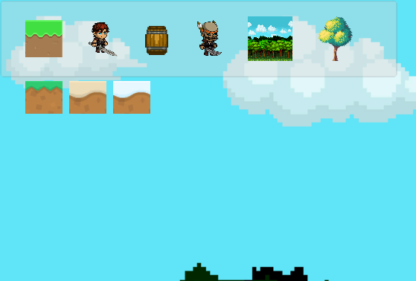

Ilustración - Instancias de Toolbox2D

Los tres elementos encontrados más a la derecha son las **transformaciones** de los objetos, traslación, rotación y escalado. Algunos no se pueden utilizar en diversos elementos, como el escalado y la rotación en los personajes y fondos, o la traslación en los fondos.

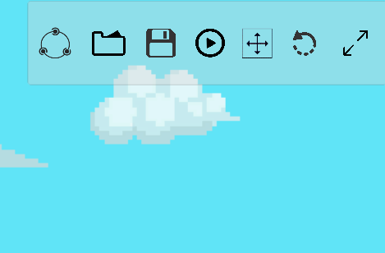

Ilustración - Transformaciones de Toolbox2D

El siguiente elemento, es el **control de juego**. Este botón activa la prueba del nivel, habilitando el movimiento de personajes y demás interacciones para que los usuarios puedan realizar pruebas rápidas a la hora de editar el escenario. Al volver al modo edición, todos los elementos de la escena volverán a su lugar original.

Encontramos a continuación **dos elementos**, un botón para **guardar** el mundo, el cual mostrará una ventana emergente en caso de no haberse guardado anteriormente, y otro para **cargar** otro nivel, que mostrará la ventana emergente donde se debe escoger la carpeta que contiene los ficheros.

Finalmente, el indicador de la **máquina de estados**. Este botón se utilizará cuando existan puertas en el nivel, ya que mostrará una ventana emergente donde debemos elegir a qué nivel queremos ir (este puede ser el mismo en el que estamos u otro diferente). Una vez seleccionado, aparecerán dos listas, una del mundo actual, y otra del seleccionado, con todos los nombres de las puertas. Al seleccionar dos y pulsar guardar, estas **puertas se enlazarán** **unidireccionalmente**.

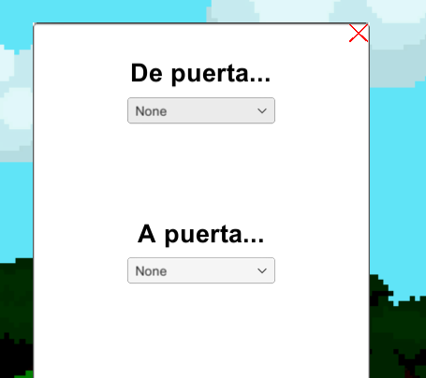

Ilustración - Máquina de Estados de Toolbox2D

A continuación, se puede observar una tabla con los diversos tipos de **instancias y sus transformaciones permitidas**.

|  |  |  |  |
| --- | --- | --- | --- |
|  | Traslación | Rotación | Escalado |
| Suelos |  |  |  |
| Personajes |  |  |  |
| Puertas |  |  |  |
| Espinas/Portal |  |  |  |
| Enemigos |  |  |  |
| Fondos |  |  |  |
| Decorativos |  |  |  |

Finalmente, se muestra una tabla comparativa de ***Toolbox2D***, frente a las **posibilidades comparadas** en los diversos editores estudiados al comienzo de este documento.

|  |  |  |  |  |  |
| --- | --- | --- | --- | --- | --- |
|  | Instanciar Elementos | Transformar Elementos | Control de Capas de Profundidad | Añadir Assets Personalizados | Ejecución en Tiempo Real |
| **Toolbox2D** |  |  | No directamente | No directamente |  |

### Juego

La otra posibilidad que ofrece esta aplicación es la posibilidad de **jugar niveles**. Aunque no exista ningún tipo de almacenamiento online que permita que los jugadores compartan sus niveles, un usuario si puede mandar su carpeta del nivel a otro para que este pruebe su nivel. Por ello, es posible jugar cualquier nivel editado por cualquier usuario, así como los propios escenarios.

Los niveles pueden finalizarse de dos formas, o bien **perdiendo** por completo **la salud**, con lo que aparecerá una pantalla de GameOver, o **atravesando el portal**, lo que mostrará una pantalla de victoria. Todas ellas llevan de vuelta al menú principal.



Ilustración - Final de nivel de Toolbox2D

## Experimentación

A continuación, se muestran algunas imágenes recogidas del nivel que se comparte con el proyecto, realizado íntegramente con el editor creado:

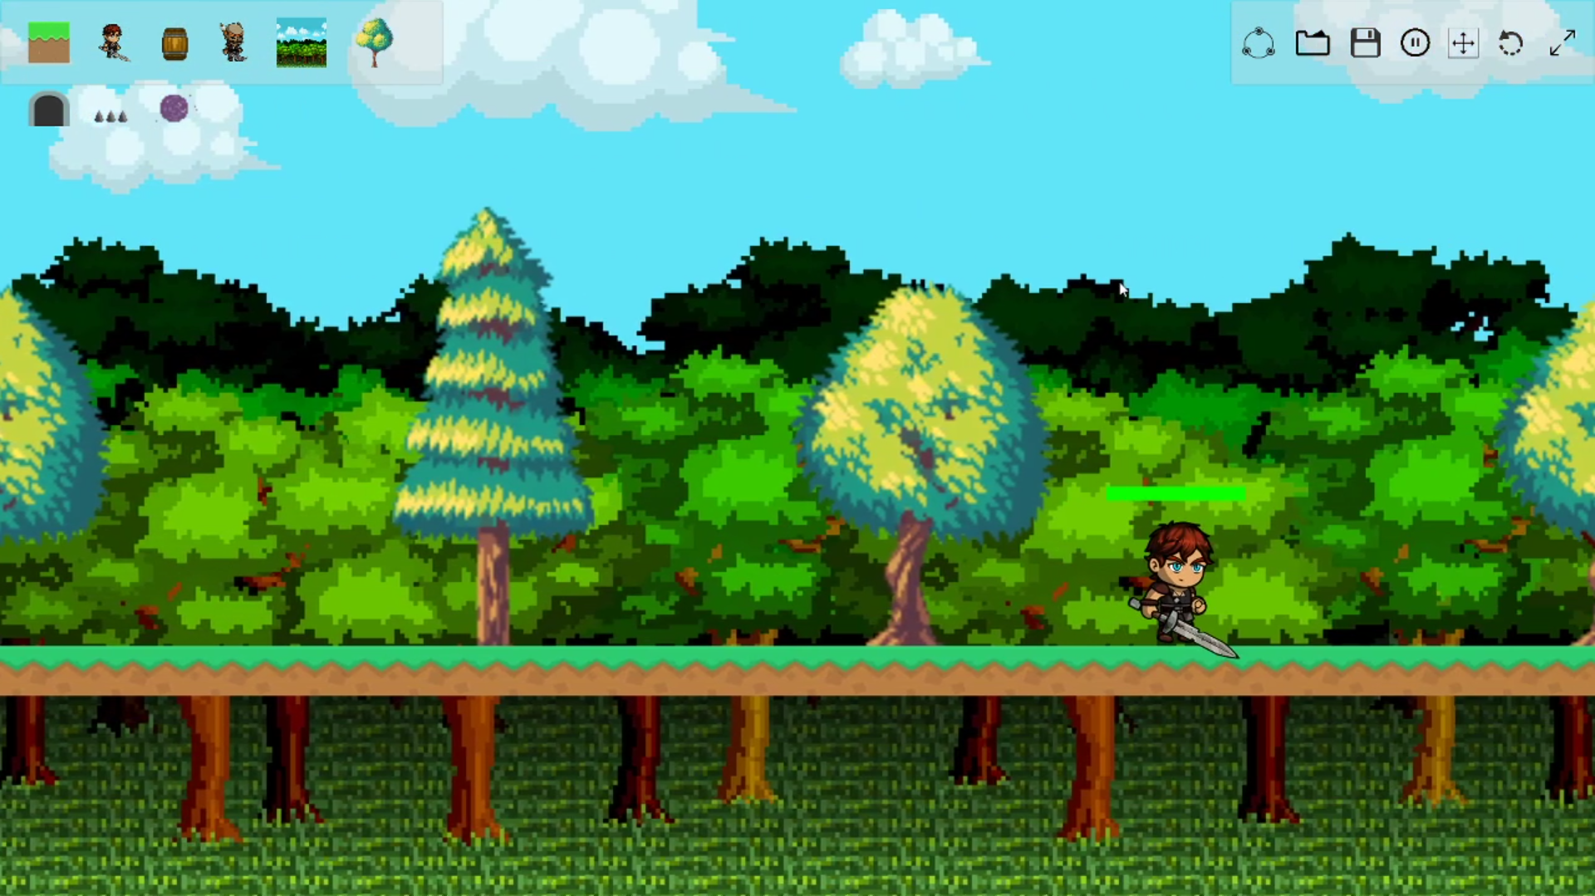

Ilustración - Inicio Nivel 1-1

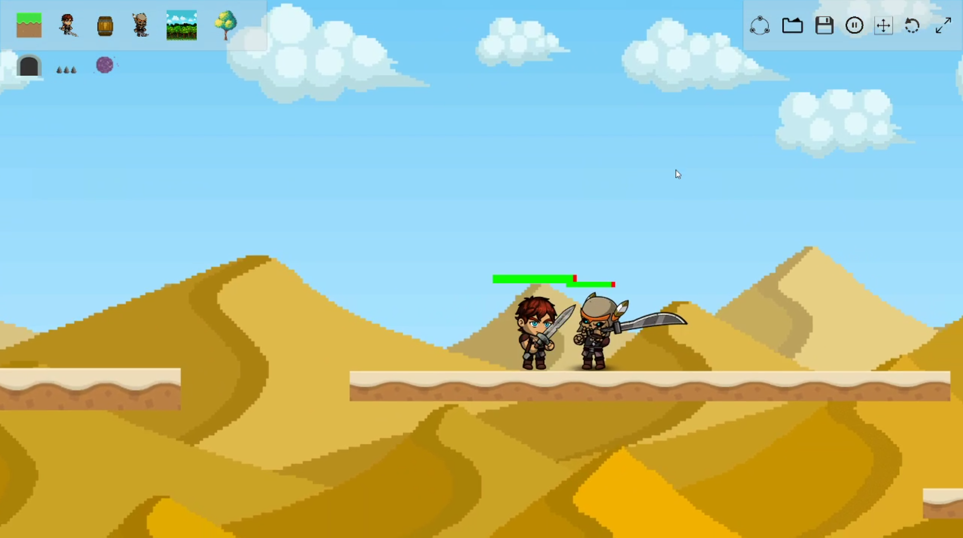

Ilustración - Nivel 1-2

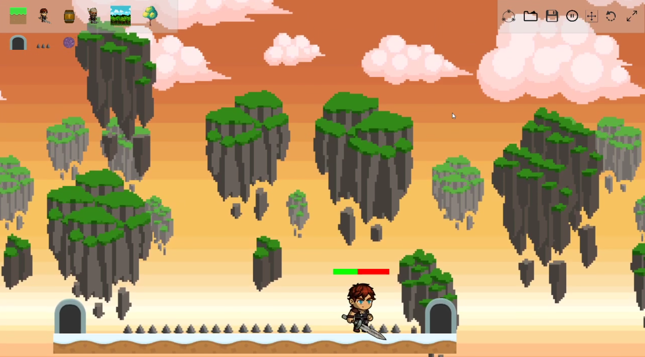

Ilustración - Inicio Nivel 1-3

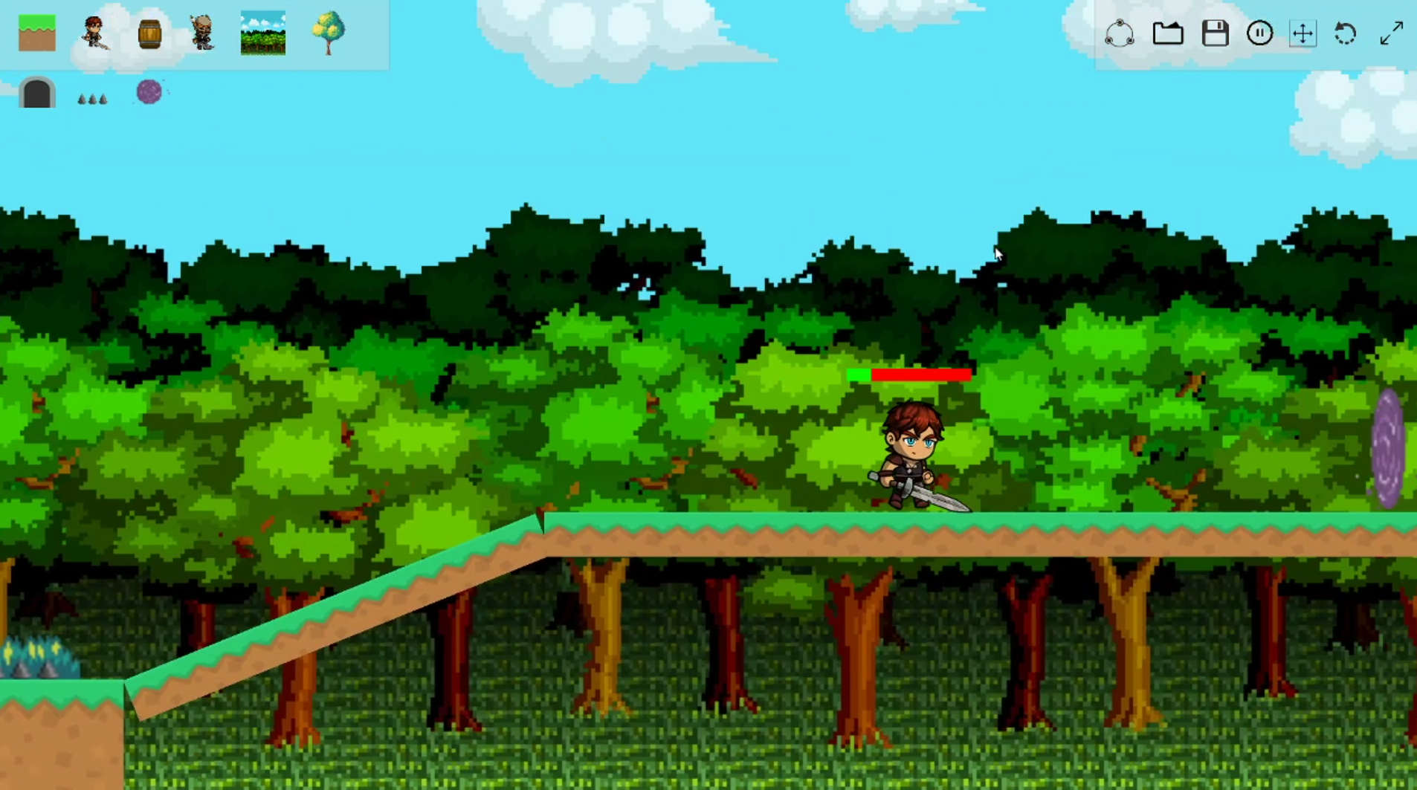

Ilustración - Final Nivel 1

# Capítulo 7 Conclusiones

## Logros alcanzados

A continuación, revisamos los objetivos marcados que se encuentran en su sección correspondiente, para hablar de ellos y discernir entre lo que se ha cumplido y lo que no, así como aquello que no se logró desarrollar, o simplemente ideas que quedaron el en aire.

**Desarrollo de Mecánicas**: Se han cumplido las **mecánicas principales** que se plantearon para el juego base, aunque debemos destacar ciertas cosas.

El salto del *player* presenta una animación extraña, debido a que dicha animación venía por defecto con el personaje, y modificarla podía extender considerablemente el tiempo de desarrollo. A su vez, en lo referente al ataque, únicamente se pudo implementar el ataque físico, y no añadir ataques a distancia como podían ser hechizos o armas lanzadas.

Por otro lado, la inteligencia artificial de *Pathfinding*, podría haberse refinado, de forma que sea capaz de perseguir al jugador evitando obstáculos y añadiendo movimiento en la componente Y.

Existía de forma conceptual un comportamiento extra dentro de los enemigos que no llegó a desarrollarse, que consistía en un enemigo que mezclaba el comportamiento de *Pathfinding* y la instanciación de enemigos, de forma que, al detectar al jugador, este huye de él, y spawnea enemigos en el mapa a su paso para frenar el avance del jugador, pero no llegó a desarrollarse.

**Búsqueda de Assets**: La búsqueda se realizó a través de ***Itchio*, *craftpix* y *gameart***, así como comprando diversos paquetes en ***Humble Bundle***. Estos assets, no del todo han llegado a adaptarse a las ideas originales, ya que es difícil encontrarlos enfocados en un mundo de plataformas que se aleje del *píxel art*. A pesar de ello, se llegaron a obtener suficientes recursos para componer el escenario deseado, aunque, en la fase final de la búsqueda, una vez encontrados los fondos tileables que se encuentran en el editor, no se logró encontrar assets que se adaptasen a estos ambientes.

Pero a pesar de estos problemas, incluir nuevos elementos que se puedan adaptar mejor a estos escenarios no requiere una gran dificultad en cuanto a su inclusión, ya que se ha diseñado el editor específicamente para poder ampliar el editor de una forma relativamente sencilla.

**Generación de Niveles Test**: A lo largo de todo el proceso, se fueron creando diversos niveles a medida que se implementaban mecánicas. De hecho, **existen algunos niveles extra** en el código, cuya **implementación** fue **eliminada** debido a que su configuración podía resultar compleja de programar. Algunos de estos niveles, son los *NPC’s* con cajas de diálogos, o el salto pared, que permitía al player saltar en dirección contraria al entrar en contacto con el lateral de una plataforma.

Finalmente, estos niveles quedaron descartados en cuanto a implementarse de forma definitiva en el editor, pero **quedaron almacenados** en el proyecto de *Unity* para facilitar modificaciones a terceros que deseen descargar el código de ***GitHub***.

**Maquetación UI de Toolbox**: La maquetación de la interfaz del editor se llevó a cabo de forma progresiva, es decir, comenzó con dos botones separados entre elementos instanciables y transformación de dichos elementos. A partir de ese momento, se continuó con el mismo propósito, tratando de añadir el menor número posible de botones, con el fin de mejorar los problemas encontrados al analizar los diversos editores existentes.

También se implementaron diversas **ventanas extras**, como es el caso de la máquina de estados, que fue modificada en última instancia para ampliar el número de puertas posibles en el nivel. La idea original, era la de utilizar ***render textures*** para poder diferenciar claramente ente una puerta y otra, pero al otorgar la posibilidad de elegir otros niveles, el hecho de cargar dichas imágenes se complicaba.

**Programación de Mecánicas del Editor**: Las mecánicas planteadas para el editor han podido ser implementadas al completo, ya que este era uno de los objetivos más importantes debido a que se quería otorgar un mayor peso en esta parte. A pesar de ello, algunos de los resultados no han sido satisfactorios y han quedado sin llegar a desarrollarse.

Una de estas mecánicas ha sido la de activar el “**Comportamiento Imán**” de las plataformas al ser instanciados en el escenario. Por desgracia, a pesar de los esfuerzos, **no se logró implementar esta parte**.

También decir, que la posibilidad de almacenar los niveles en algún tipo de base de datos para permitir que los usuarios compartan sus niveles con otros jugadores, no se ha implementado, ya que se decidió que esto excedía el alcance del proyecto, pero queda planteada la idea como una futura implementación.

**Desarrollo de Nivel Funcional**: Como objetivo final, se ha cumplido con creces la posibilidad de crear un nivel completo que pueda ser jugado. Para ello, se ha realizado un pequeño vídeo donde se muestra cómo se crea este nivel paso a paso, y que se puede cargar desde el editor para realizar modificaciones, así como desde la aplicación para ser jugado directamente.

## Lecciones aprendidas

En primer lugar, vamos a hablar de las mecánicas correspondientes al personaje principal. El desarrollo del player ha sido útil para aprender a programar personajes con movimientos básicos de cero, utilizando algunas de las utilidades ofrecidas por el motor, así como el uso de inputs concretos para determinar qué mueve a este personaje. Por otro lado, hay que destacar que quizá habría facilitado el desarrollo utilizar el **movimiento 2D de los *assets* por defecto** de *Unity*, debido a que habría eliminado muchas de las complicaciones encontradas a lo largo de la programación de este movimiento, y en caso de haberlo necesitado, simplemente **modificar dicho script** para adaptarlo a aquello que se buscaba.

En cuanto a los enemigos, concretamente el enemigo de ***Pathfinding***, a pesar de lo ya mencionado en relación con la ausencia de su comportamiento en el eje Y, decir que ha sido **muy útil** para aprender a crear una IA sencilla con un fragmento de **código bastante escueto**.

También las **transformaciones** de los elementos son destacables, pues a pesar de los quebraderos de cabeza que han dado, han sido muy **útiles** para aprender como *Unity* trata los *sprites* y relaciona los tamaños de los *sprites* con la escala de los *gameobjects*, dado que para este desarrollo, se realizaron muchos intentos y formas diferentes hasta alcanzar el objetivo, lo cual vino acompañado de un profundo estudio de los *sprites*, *colliders* y el tratamiento de coordenadas en los diferentes entornos (mundo, cámara, etc.).

Una de las dudas que se planteó a la hora de comenzar este proyecto, fue la de si debía realizarse el editor planteando un juego base (tal y como se ha hecho), o por el contrario era mejor partir de un juego ya desarrollado. Esto, ha resultado en diversas conclusiones.

Si se hubiese partido de un juego concreto, habría necesitado un estudio del desarrollo de dicho juego, y comprobar qué lenguajes eran aptos para realizar las modificaciones correspondientes. También, se facilitaba la parte del editor, pues las mecánicas ya hubiesen estado ahí, pulidas y sin necesidad de ser modificadas, pero también limitaba las posibilidades que se ofrecerían con el editor.

Finalmente, al partir de cero, con la posibilidad de utilizar un motor gráfico ya existente, las posibilidades eran infinitas, y dado que algunas de las mecánicas ya habían sido implementadas en cierta medida en otros proyectos, podía reutilizar fragmentos de código para implementarlos en el juego deseado. Además, esto permitía ampliar y reducir las posibilidades del editor al gusto.

## Líneas futuras

Aunque algunas de las ideas ya han sido mencionadas a lo largo de este documento, a continuación, van a numerarse y explicarse brevemente algunas de las **ideas que no han llegado a desarrollarse**, o que han sido **desechadas** por su dificultad.

### Almacenamiento en la nube

Una buena mejora del editor sería la de crear un sistema de **almacenamiento en la nube**, y un gestor de descargas de niveles, de forma que cualquier usuario pueda probar el trabajo de otro. A esto, puede sumarse un **control de puntuaciones**, donde los usuarios valoren los diversos niveles, y así, se genere un ***ranking*** de **mejores creaciones**, de forma que la descarga de estos se pudiese ordenar con un sentido concreto.

### Inclusión de Assets

Dado que los *assets* no han sido el centro de estudio del proyecto, y que todos ellos han sido buscados en fuentes externas, una buena implementación sería la de crear un **enlace artístico** entre los diversos personajes y enemigos, de forma que el estilo se unifique y todo se vea dentro de un conjunto estético.

También hay que tener en cuenta que tres enemigos son suficientes para poder crear algunos niveles, pero implica que la curva de dificultad pueda ser prácticamente escasa, o que dependa de la cantidad de enemigos en escena o la modificación de sus parámetros.

Por ello, la **implementación de otros tipos de enemigos** (hechiceros, asesinos, tanques…), aumentaría de forma considerable la capacidad del editor, así como sus posibilidades

### Mecánicas Extra

Atendiendo a la inclusión de nuevos assets, se debería considerar **crear diversas mecánicas** para cada tipo de enemigo o personaje jugable, dándoles diferentes capacidades (**planear**, **ataques a distancia**, **mayor daño**, **velocidad**…).

Esto o bien se puede hacer modificando los valores ya establecidos en los diferentes comportamientos, o generando algunos nuevos por medio de nuevos *scripts* asociados a los diversos elementos visuales añadidos.

# Bibliografía

|  |  |
| --- | --- |
| [1] | Ludoscience, «Game Creation Tools Clasification,» [En línea]. Available: http://creatools.gameclassification.com/EN/index.html. [Último acceso: 27 Abril 2019]. |
| [2] | TEdit, «Github Terraria Map Editor,» [En línea]. Available: https://github.com/TEdit/Terraria-Map-Editor. |
| [3] | C. McEntee, 2014. [Online]. Available: https://www.youtube.com/watch?v=WFu1utKAZ18. |
| [4] | I. Salian, «NVIDIA Blogs,» 22 Mayo 2020. [En línea]. Available: https://blogs.nvidia.com/blog/2020/05/22/gamegan-research-pacman-anniversary/. [Último acceso: 16 Junio 2020]. |
| [5] | S. Cabot, «Box Head Productions,» [En línea]. Available: http://www.boxheadproductions.com.au/. |
| [6] | HippoGames, «https://hippogames.itch.io/fantasyheroes,» [En línea]. Available: https://hippogames.itch.io/fantasyheroes. |
| [7] | P. Fitts, «Laws of UX - Fitts's Law,» [En línea]. Available: https://lawsofux.com/fittss-law.html. |
| [8] | W. E. H. &. R. Hyman, «Laws of UX - Hick's Law,» [En línea]. Available: https://lawsofux.com/hicks-law.html. |
| [9] | J. Nielsen, «Laws of UX - Jakob's Law,» [En línea]. Available: https://lawsofux.com/jakobs-law. |
| [10] | P. d. l. Gestalt, «Laws of UX - Law of Common Region,» [En línea]. Available: https://lawsofux.com/law-of-common-region. |
| [11] | P. d. l. Gestalt, «Laws of UX - Law of Proximity,» [En línea]. Available: https://lawsofux.com/law-of-proximity. |
| [12] | J. Schreier, Blood, Sweat and Pixels, HarperCollins, 2017. |
| [13] | M. Barton, Honoring the Code, CRC Press, 2016. |

# Ludografía

**Eamon**, Donald Brown, Donald Brown, 1980.

**Fighter Maker**, OUTBACK Kuusou Kagaku, ASCII Corporation, 1998.

**Super Mario Maker**, Nintendo, Nintendo, 2015.

**Transformice**, Atelier 801, Atelier 801, 2010.

**Terraria**, Re-Logic, 505 Games, 2011.

**Valiant Hearts: The Great War**, Ubisoft Montpellier, Steam, 2014.

**The Binding of Isaac**, Edmund McMillen & Florlan Himsi, Steam, 2011.

**No Man’s Sky**, Hello Games, Hello Games, 2016.

**The Legend of Zelda**, Nintendo EAD, Nintendo, 1986.

**Assassins Creed,** Ubisoft Montreal, Ubisoft, 2007.

**Shovel Knight**, Yacht Club Games, Yacht Club Games, 2014.

**Minecraft**, Mojang AB, Mojang, 2009.

**Child of Light**, Ubisoft Montreal, Ubisoft, 2014.

**Rayman Origins**, Ubisoft Montpelier, Ubisoft, 2011.

**Half Life 2**, Valve, Steam, 2004

**Portal,** Valve Corporation, Valve Corporation, 2007.

# Anexo I Documento de diseño

# Anexo II Plan de negocios

Dado que el proyecto se basa en un Toolbox con mecánicas sencillas para ordenador, el planteamiento de un sistema de juego por tiempo, como puede ser el basado en un número de vidas concreto que disminuye a cada nivel jugado y se restaura pasado un tiempo, no parece muy apropiado.

Sin embargo, dado que el sistema de micro transacciones parece ser uno de los modelos más extendidos y aceptados actualmente, no es una mala opción como sistema de monetización.

Para ello, se planteará la posibilidad de ofrecer personajes nuevos o modificaciones de los ya existentes (ya sea con más vitalidad, mayor daño o simplemente un diseño más atractivo) a cambio de un número concreto de monedas de juego.

Estas monedas podrán obtenerse por jugar a los niveles oficiales del juego, a cambio de un módico precio, o por el sistema de edición de niveles que se plantea a continuación.

Supongamos un usuario al que denominaremos “*diseñador*” que ha creado diversos niveles extra para la comunidad del videojuego, y que dichos niveles tienen una alta popularidad entre los jugadores. El simple hecho de la satisfacción personal para el usuario por haber creado esos niveles y que hayan tenido tanto éxito no será suficiente pasado un tiempo, pues una recompensa para el *diseñador* es algo más que merecido.

Por otro lado, entendamos que los niveles desarrollados por los jugadores son compartidos por medio de una plataforma online para el resto de los usuarios, y que existe la posibilidad de valorar dichos escenarios, pongamos del 1 al 5, para de esta forma, entrar en un ranking de *mejor valorados*.

Con todo esto, se podría establecer una recompensa equiparable al rango de puntuaciones en el que se encuentra el nivel de *diseñador*, obteniendo monedas de juego a cambio, que podría gastar en las modificaciones anteriormente planteadas sin necesidad de invertir dinero real en la aplicación.

Posteriormente, y valorando el éxito de la aplicación en el mercado, podría llegarse a plantear la posibilidad de que por cada nivel creado que se encuentre entre las 3 primeras posiciones del ranking global durante un tiempo determinado (pongamos por caso 1 mes), se pueda recompensar económicamente a los diseñadores de dicho nivel, de forma que se incentive a los usuarios a desarrollar niveles para tratar de alcanzar dichas posiciones, y de este modo, se mantenga activa la comunidad, el videojuego, y el desarrollo por parte de terceros del videojuego.

Por otra parte, en lo referente a los elementos ofertados en la tienda del juego, y en vista de cómo se ha desarrollado el Toolbox, plantearemos otra situación para nuestro modelo de negocio.

Si *diseñador* ha realizado la compra del mago de fuego, el cual posee un báculo que realiza ataques mágicos a distancia que permite quemar a los enemigos y destruir ciertos elementos del escenario, no es de extrañar que quiera introducirlo en su nuevo nivel.

El problema surge cuando un usuario que no ha comprado dicho personaje quiere jugar a ese nivel.

Puesto que no tendría sentido la venta de elementos especiales que no es necesario comprar para jugar en niveles de terceros, se plantea la siguiente posibilidad:

Para poder jugar al nivel especial de *diseñador*, cuyos niveles son tan divertidos que toda la comunidad desea probarlos, pero no cumplen con los requisitos para ello, se permitirá que todos los usuarios jueguen una sola vez al nivel hasta su finalización (por completarlo o perecer), y posteriormente podrán pagar con monedas de juego para adquirir dicho escenario de forma indefinida, o simplemente comprar los elementos necesarios.

De esta forma, los usuarios podrán:

* Testar estas nuevas modificaciones para influir en su decisión de compra.
* Jugar a niveles para los que no tienen los requisitos.
* Obtener niveles de forma permanente sin necesidad de realizar la compra de modificaciones.

Con esto, tanto el *diseñador* se asegura de que puede obtener valoraciones de sus niveles independientemente de los elementos introducidos en ellos, como el jugador puede experimentar una experiencia de juego completa sin necesidad de invertir dinero real en la aplicación, aunque con algunas limitaciones especiales.

# Anexo III Código

Añadir link a github

<https://juanixou.itch.io/toolbox-2d>

# Anexo IV Galería de imágenes

Mostrar imágenes del juego. 5 o 6 páginas